7. Криві другого порядку: коло, еліпс.

Колом називається множина всіх точок площини, рівновіддалених від даної точки цієї площини, яка називається центром.
Рівняння кола з центром у початку координат і радіусом R має вигляд:

$x^{2}+y^{2}=R^{2}$.

Рівняння кола з центом у точці $O\left(a;b\right)$ і радіусом R має вигляд:

$(x−a)^{2}+(y−b)^{2}=R^{2}$.

Рівняння кола у загальному вигляді записують так:

${\text{Ax}}^{2}+{\text{Ay}}^{2}+\text{Bx}+\text{Cy}+D=0$,
де $A,B,C,D$ - сталі коефіцієнти.

Еліпсом називається множина точок площини, сума відстаней яких до двох даних точок, що називаються фокусами, є величина стала, більша за відстань між фокусами.

Рівняння еліпса, фокуси якого лежать на осі Ох, має вигляд:

$\frac{x^{2}}{a^{2}}+\frac{y^{2}}{b^{2}}=1 (a>b)$,

де а – довжина великої півосі; b – довжина малої півосі (ріс 7.1).
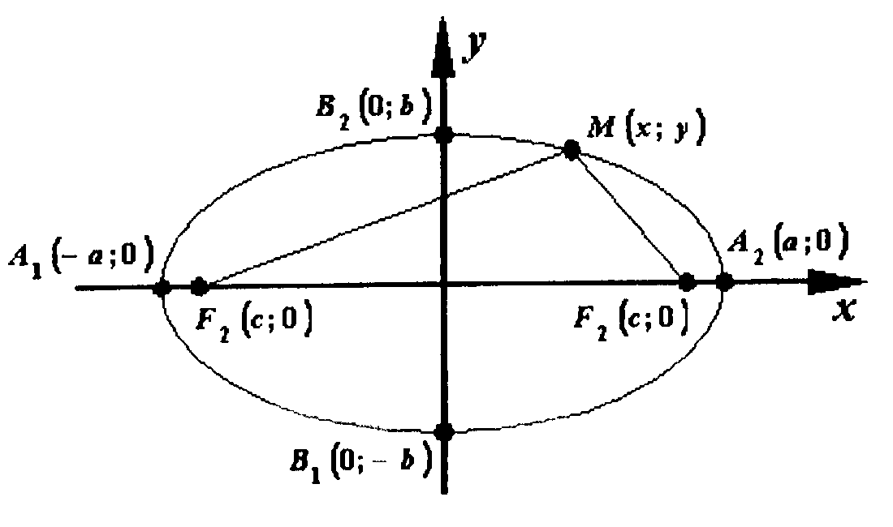
Рис. 7.1
Залежність між параметрами a,b,c виражається співвідношенням:

$a^{2}−b^{2}=c^{2}$.
Ексцентриситетом еліпса називається відношення фокусної відстані 2с до великої осі 2а:
$ε=\frac{c}{a}$.

Якщо центр симетрії еліпса знаходиться у точці $C (x_{0};y_{0})$, а осі симетрії паралельні осям$\text{Ox},\text{Oy}$, то рівняння еліпса має вигляд:

$\frac{(x−x_{0})^{2}}{a^{2}}+\frac{(y−y_{0})^{2}}{b^{2}}=1$.

Зразки розв’язування задач.

Задача 1. Складіть рівняння кола з центром у точці М(2;-3) і з радіусом, що дорівнює 2. Побудуйте це коло.

Розв’язання

. За умовою задачі маємо: а=2, b=-3, R=2. Підставивши ці значення в рівняння кола, дістанемо:

$$(x−2)^{2}+(y−(−3))^{2}=4$$
або
$(x−2)^{2}+(y+3)^{2}=4$.

Будуємо центр кола, тобто точку М(2,-3). З центра М радіусом, який дорівнює 2, опишемо коло ( рис.7.2).
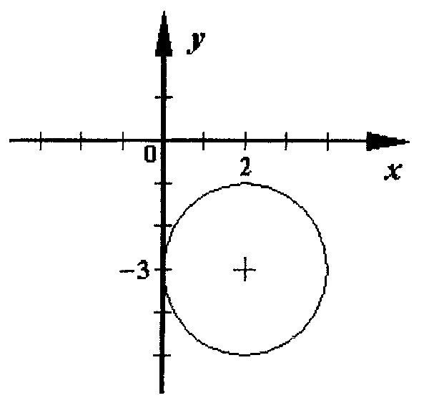
Рис. 7.2

Задача 2. Складіть рівняння кола, яке має центр в точці (5;-7) і проходить через точку (2;-3).

Розв’язання.
Знайдемо радіус кола як відстань від центра до його точки:

$R=\sqrt{(2−5)^{2}+(−3−(−7))^{2}}=5$.

В рівняння кола підставимо координати центра і знайдену величину радіуса:
$(x−5)^{2}+(y+7)^{2}=\text{25}$.

Задача 3. Знайдіть координати точок перетину кола $3x^{2}+3y^{2}−\text{18}x−\text{10}y−\text{48}=0$ з осями координат.

Розв’язання.
Коло перетинається з віссю абсцис у точках, ординати яких дорівнюють нулю. Припустивши, що рівнянні кола y=0, дістанемо:

$3x^{2}−\text{18}x−\text{48}=0⇒x^{2}−6x−\text{16}=0$;

$x_{1,2}=\frac{6±\sqrt{\text{36}−4(−\text{16})}}{2} =\frac{6±\text{10}}{2}$, $x_{1}=8 і x_{2}=−2$.

Отже, коло перетинається з віссю абсцис у точках (-2; 0) і (8;0).
Коло перетинається з віссю ординат у точках, абсциси яких дорівнюють нулю. Припустивши, що в рівнянні кола х=0, дістанемо:

$3y^{2}−\text{10}y^{2}−\text{48}=0$;

$y_{1,2}=\frac{\text{10}±\sqrt{\text{100}−4(−\text{48})⋅3}}{2⋅3} =\frac{\text{10}±\text{26}}{6}$;

$y_{1}=8 і y_{2}=−\frac{8}{3}$.

Отже, коло перетинається з віссю ординат у точках $(0;−\frac{8}{3})$ і (0;6).

Задача 4. Складіть рівняння кола, яке проходить через точки$A\left(3;1\right)$, $B\left(−2;6\right)$, $C\left(−5;−3\right)$.

Розв’язання

. Нехай точка $O_{1} (a;b)$ - центр шуканого кола, тоді $\left|O_{1}A\right|=\left|O_{1}B\right|=\left|OC\right|$, як радіуси того самого кола. Маємо:

$\left|O_{1}A\right|=\sqrt{(a−3)^{2}+(b−1)^{2}}$,

$\left|O_{1}B\right|=\sqrt{(a+2)^{2}+(b−6)^{2}}$,

$\left|O_{1}C\right|=\sqrt{(a+5)^{2}+(b+3)^{2}}$.

Складемо систему рівнянь відносно невідомих а і b та розв’яжемо її:

$$\begin{aligned}\left\{\sqrt{(a−3)^{2}+(b−1)^{2}}= \sqrt{(a+2)^{2}+(b−6)^{2}}; | \right.\end{aligned}$$

$$\begin{aligned}\left\{a^{2}+b^{2}+9+1−6a−2b=a^{2}+b^{2}+4+\text{36}+4a−\text{12}b, | \right.\end{aligned}$$

$\begin{aligned}\left\{a−b+3=0, | \right.\end{aligned}$ $\begin{aligned}\left\{a−b=−3, | \right.\end{aligned}$ $\begin{aligned}\left\{3a=−6, | \right.\end{aligned}$ $\begin{aligned}\left\{a=−2, | \right.\end{aligned}$

$O_{1}(−2;1)$.

Знаходимо $R=\left|O_{1}A\right|=\sqrt{(−2−3)^{2}+(1−1)^{2} }=5$.
Отже, шукане рівняння кола має вигляд:

$(x+2)^{2}+(y−1)^{2}=\text{25}$.

Задача 5. Знайдіть координати центра і радіус кола $x^{2}+y^{2}−8x−\text{10}y−8=0$.

Розв’язання.

Перепишемо це рівняння у вигляді:

$x^{2}−8x+y^{2}−\text{10}y=8$.
Доповнивши двочлени $x^{2}−8x$ і $y^{2}−\text{10}y$ до повних квадратів, дістанемо:

$$x^{2}−2⋅4x+4^{2}+y^{2}−2⋅5y+5^{2}=8+4^{2}+5^{2}$$

або $(x−4)^{2}+(y−5)^{2}=\text{49}$.

Звідки $a=4$, $b=5$, $R=7$, тобто центр кола – точка (4;5), а радіус дорівнює 7.

Задача 6. Скласти рівняння еліпса з фокусами на осі Ох, якщо велика ось дорівнює 12, а відстань між фокусами дорівнює 8.

Розв’язання.
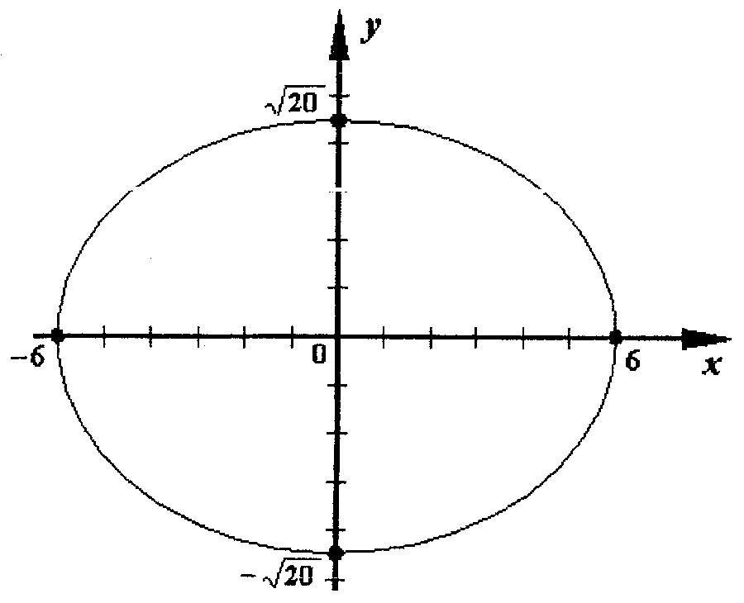
Рис. 7.3

З умови впливає, що $a=6$ і с=4. Знаходимо
. Підставивши значення $a$ і $b$ в рівняння еліпса, дістанемо $\frac{x^{2}}{\text{36}}+\frac{y^{2}}{\text{20}}=1$.

Задача 7. Дано еліпс $\frac{x^{2}}{\text{36}}+\frac{y^{2}}{\text{20}}=1$. Знайти координати фокусів еліпса і відстань між ними.

Розв’язання.

З рівняння еліпса маємо $a^{2}=\text{100}$ і $b^{2}=\text{36}$. Тоді $c=\sqrt{a^{2}−b^{2 } }=\sqrt{\text{100}−\text{36}}=8$. Отже координати фокусів $F_{1} (−8;0)$ і $F_{2} (8;0)$, а відстань між ними $2c=2⋅8=\text{16}$.

Задача 8. Скласти рівняння еліпса з фокусами на осі Ох, якщо його велика вісь дорівнює 14, а ексцентриситет $\frac{2}{3}$.
Розв’язання.
З умови маємо: $a=7$, $ε=\frac{c}{a}=\frac{2}{3}$. Підставивши в це співвідношення значення а, дістанемо $c=\frac{\text{14}}{3}$.
Далі знаходимо $b^{2}=7^{2}−{\left(\frac{\text{14}}{3}\right)}^{2}=\frac{\text{245}}{9}$. Отже, шукане рівняння має вигляд:
$\frac{x^{2}}{\text{49}}+\frac{y^{2}}{\text{245}/9}=1$ або $\frac{x^{2}}{\text{49}}+\frac{9y^{2}}{\text{245}}=1$.

Задача 9. Скласти рішення еліпса з фокусами на осі Ох, якщо він проходить через точки $A (\sqrt{3 };\sqrt{6})$ і $B(3; \sqrt{2})$.

Розв’язання.

Щоб скласти рівняння еліпса, треба знайти параметри $a$ і $b$. Підставивши в рівняння еліпса координати даних точок, дістанемо систему рівнянь:
$\begin{aligned}\left\{\frac{3}{a^{2}}+\frac{6}{b^{2}}=1, | \right.\end{aligned}$ $\begin{aligned}\left\{\frac{1}{a^{2}}=\frac{1}{3}\left(1−\frac{6}{b^{2}}\right), | \right.\end{aligned}$

$3−\frac{\text{18}}{b^{2}}+\frac{2}{b^{2}}=1$; $\frac{\text{16}}{b^{2}}=2$; $b^{2}=8$;

$\frac{1}{a^{2}}=\frac{1}{3}\left(1−\frac{6}{8}\right)$; $\frac{1}{a^{2}}=\frac{1}{3}−\frac{1}{4}$; $\frac{1}{a^{2}}=\frac{1}{\text{12}}$; $a^{2}=\text{12}$.

Отже, шукане рівняння має вигляд: $\frac{x^{2}}{\text{12}}+\frac{y^{2}}{8}=1$.

Завдання для самостійної роботи.

Задача 1. Складіть рівняння еліпса з фокусами на осі Ох, якщо відстань між фокусами дорівнює 12, ексцентриситет $ε=\frac{2}{3}$.

Задача 2. Скласти рівняння еліпса з фокусами на осі Ох, якщо він проходить через точки А (6;4) і В (8;3).

Задача 3. Знайдіть відстань між центрами кіл $x^{2}+y^{2}−\text{10}x+\text{16}y+\text{80}=0$ і $x^{2}+y^{2}+6x+4y−\text{12}=0$.
Задача 4. Знайдіть кут між прямими, які проходять через центр кола $x^{2}+y^{2}−4x−\text{16}y+\text{32}=0$ і через фокуси еліпса $\frac{x^{2}}{\text{36}}+\frac{y^{2}}{\text{20}}=1$.

Задача 5. Складіть рівняння кола, яке проходить через точки А(-8;3) і В(2;-7), якщо центр його лежить на прямий $x+4y+\text{16}=0$.

Задача 6. Записати рівняння лінії, зображеної на рисунку.

Задача 7. Записати рівняння лінії, зображеної на рисунку.

Задача 8. Побудувати криву, задану рівнянням $5x^{2}+9y^{2}−\text{720}=0$ , та знайти її ексцентриситет.

8. Криві другого порядку: гіпербола, парабола.

- Гіпербола

Гіперболою називається множина точок площини, абсолютна величина різниці відстаней яких до двох даних точок, що називається фокусами, є величина стала (2а), менша за відстань між фокусами (2с).
Рівняння гіперболи, фокуси якої лежать на осі на осі Ох, має вигляд:

$\frac{x^{2}}{a^{2}}−\frac{y^{2}}{b^{2}}=1$, (8.1)
де а – довжина дійсної півосі; b – довжина уявної півосі (рис. 8.1).
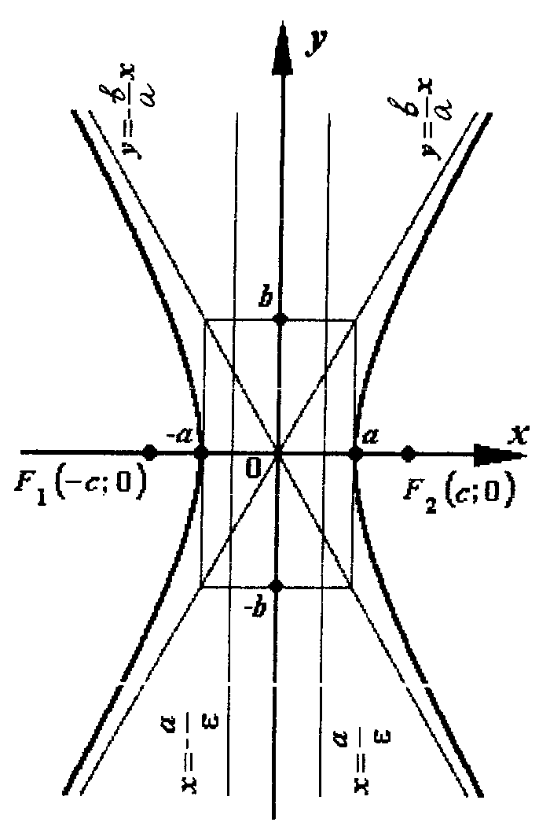
Рис. 8.1
Залежність між параметрами а, b, с виражається співвідношенням:

$b^{2}=c^{2}−a^{2}$.

Ексцентриситетом гіперболи називається відношення півфокусної відстані до її дійсної півосі:
$ε=\frac{c}{a}=\frac{\sqrt{a^{2}+b^{2}}}{a}>1$.

Фокуси гіперболи знаходяться у точках $F_{1} (−c;0)$, $F_{2} (c;0)$.
Гіпербола має дві асимптоти, рівняння яких $y=±\frac{b}{a}x$, а також дві директриси, рівняння яких $x=±\frac{a}{ε}$.
Якщо дійсна та уявна півосі рівні (а=b), то гіпербола називається рівносторонньою. Рівняння рівносторонньої гіперболи має вигляд:

$x^{2}−y^{2}=a^{2}$,
а рівняння її асимптот $y=±x$.
Якщо фокуси гіперболи лежать на осі Оy у точках $F_{1} (0;−c)$, $F_{2} (0;c)$, то її рівняння має вигляд:
$\frac{y^{2}}{b^{2}}−\frac{x^{2}}{a^{2}}=1$. (8.2)
Рівняння асимптот такої гіперболи $y=±\frac{b}{a}x$, а рівняння директрис $y=±\frac{b}{ε}$ (рис. 8.2).
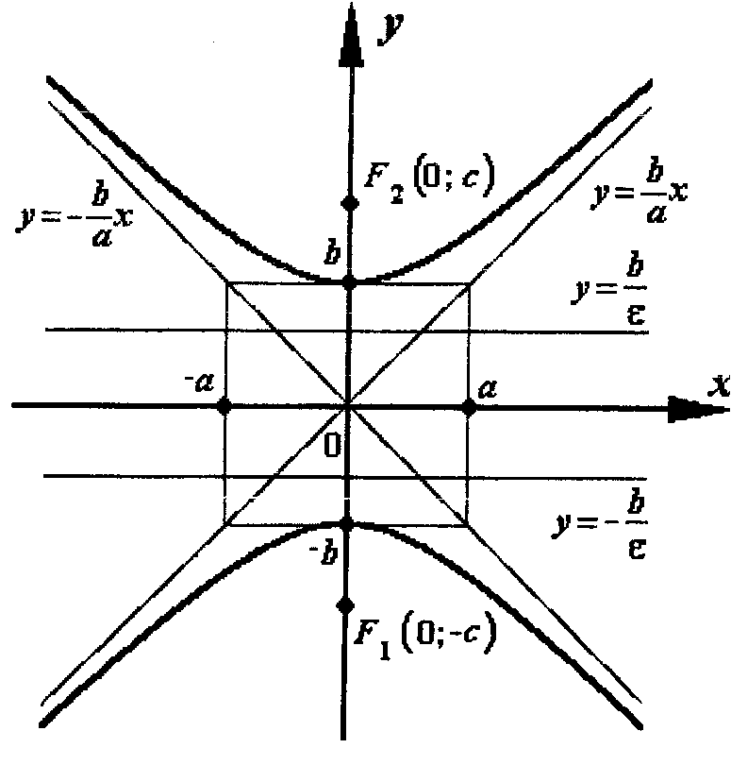
Рис. 8.2
Гіперболи (8.1) і (8.2) називається спряженими.
Рівняння рівносторонньої гіперболи з фокусами на осі Оy має вигляд:

$y^{2}−x^{2}=a^{2}$.

Якщо центр симетрії гіперболи знаходиться у точці $C (x_{0}; y_{0})$, а осі симетрії паралельні осям Ох, Оy, то рівняння гіперболи має вигляд:

$\frac{(x−x_{0})^{2}}{a^{2}}−\frac{(y−y_{0})^{2}}{b^{2}}=1$; (8.1*')

$\frac{(y−y_{0})^{2}}{b^{2}}−\frac{(x−x_{0})^{2}}{a^{2}}=1$. (8.2*)

II.Парабола

Параболою називають множину точок на площині, рівновіддалених від даної точки, яка називається фокусом і від даної прямої, яка називається директрисою.
Рівняння параболи з вершиною в початку координат, віссю симетрії якої є вісь Ох, має вигляд:
$y^{2}=2\text{px}$, (8.3)
де р – параметр параболи.
Якщо $p>0$, то вітки параболи напрямлені вправо, якщо $p<0$, то вітки напрямлені вліво (рис. 8.3).
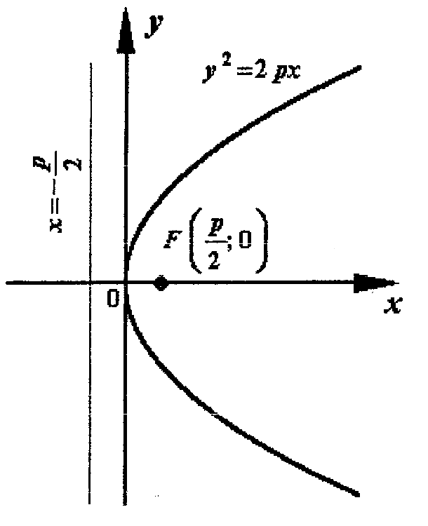
Рис. 8.3
Фокус параболи знаходиться у точці $F\left(\frac{p}{2};0\right)$. Рівняння директриси $x=−\frac{p}{2}$.
Рівняння параболи з вершиною в початку координат, віссю симетрії якої є вісь Оy, має вигляд:
$x^{2}=2\text{py}$. (8.4)
Якщо $p>0$, то вітки направлені вгору, якщо $p<0$, то вітки направлені вниз (рис. 8.4). Фокус такої параболи є точка $F\left(0;\frac{p}{2}\right)$, рівняння директриси $y=−\frac{p}{2}$.

Якщо вершина параболи – у точці $C (x_{0}; y_{0})$, а вісь симетрії паралельна осі Оy, то рівняння має вигляд:

$(x−x_{0})^{2}=2p(y−y_{0})$. (8.4*')

Фокус цієї параболи $F\left(x_{0}; y_{0}+\frac{p}{2}\right)$, рівняння директриси $y=y_{0}−\frac{p}{2}$.
Якщо вершина параболи знаходиться у точці $C (x_{0}; y_{0})$, а вісь симетрії паралельна осі Ох, то рівняння параболи має вигляд:
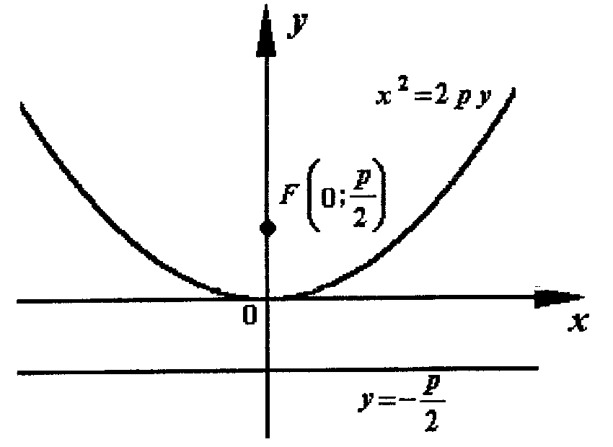
Рис. 8.4

$(y−y_{0})^{2}=2p(x−x_{0})$. (8.3*')
Фокус такої параболи $F\left(x_{0}+\frac{p}{2}; y_{0}\right)$, рівняння директриси $x=x_{0}−\frac{p}{2}$.

Зразки розв’язування задач.

Задача 1. Побудувати гіперболу $9x^{2}−\text{16}y^{2}−\text{144}=0$. Знайти фокуси, ексцентриситет, рівняння асимптот та директрис.

Розв’язання.

Приведемо рівняння кривої до виду (8.1):

$9x^{2}−\text{16}y^{2}=\text{144}$ :144

$\frac{9x^{2}}{\text{144}}−\frac{\text{16}y^{2}}{\text{144}}=1$;

$\frac{x^{2}}{\text{16}}−\frac{y^{2}}{9}=1$.

Таким чином
$a^{2}=\text{16}$, $b^{2}=9$;

$a=4$, $b=3$ - півосі гіперболи.

Знайдемо відстань фокусів від центра симетрії:
$c=\sqrt{a^{2}+b^{2} } = \sqrt{\text{16}+9}=\sqrt{\text{25}}=5$.
Фокуси гіперболи $F_{1} (−5;0)$, $F_{2} (5;0)$.
Ексцентриситет $ε=\frac{c}{a}=\frac{5}{4}>1$.
Рівняння асимптот $y=±\frac{3}{4}x$.
Рівняння директрис $x=±\frac{4}{\left(\frac{5}{4}\right)}$; $x=±\frac{\text{16}}{5}$.
Побудуємо параболу.
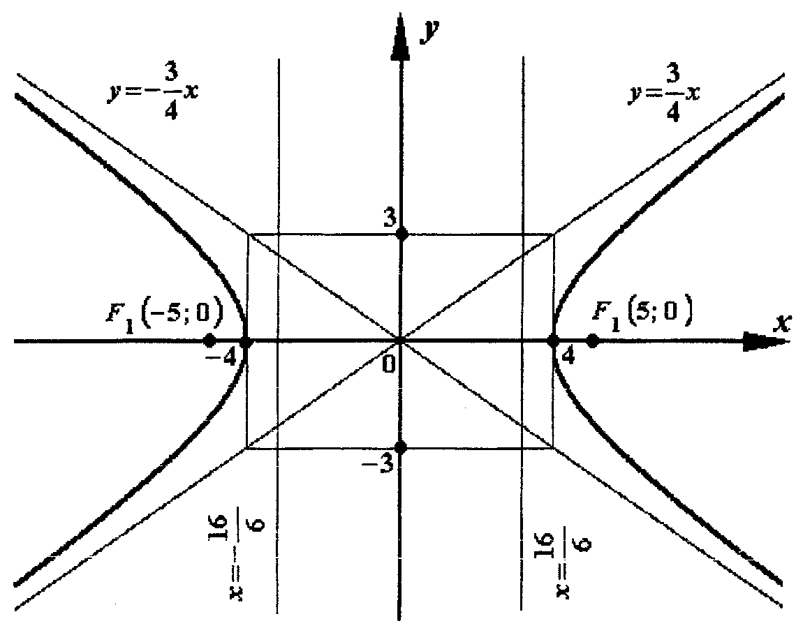
Рис. 8.5
Задача 2. Скласти рівняння гіперболи з фокусами на осі Ох, якщо її дійсна вісь дорівнює 24, а відстань між фокусами дорівнює $8\sqrt{\text{34}}$.

Розв’язання.

Для складання рівняння гіперболи треба знайти параметри а і b. З умови маємо:
$2a=\text{24}, 2c=8\sqrt{\text{34}}$.

Знайдемо а ,с і b:
$a=\text{12}, c=4\sqrt{\text{34}}$, $b=\sqrt{c^{2}−a^{2}}= \sqrt{\text{544}−\text{144}}=\text{20}$.

Підставивши $a^{2}$ і $b^{2}$ в рівняння $\frac{x^{2}}{a^{2}}−\frac{y^{2}}{b^{2}}=1$, дістанемо $\frac{x^{2}}{\text{144}}−\frac{y^{2}}{\text{400}}=1$.

Задача 3. Скласти рівняння гіперболи за координатами її фокусів $\left(−\text{20};0\right)$, $\left(\text{20};0\right)$ і ексцентриситетом $ε=\frac{4}{3}$.

Розв’язання.
З умови маємо: с=20, $ε=\frac{c}{a}=\frac{4}{3}$. Підставивши у цю рівність с , дістанемо: $\frac{\text{20}}{a}=\frac{3}{4}$, тобто $a=\frac{\text{20}⋅3}{4}=\text{15}$. Далі знайдемо $b=\sqrt{c^{2}−a^{2}}= \sqrt{\text{400}−\text{225}}=\sqrt{\text{175}}=5\sqrt{7}$. Підставивши $a^{2}$ і $b^{2}$ в рівняння (8.1), дістанемо $\frac{x^{2}}{\text{225}}−\frac{y^{2}}{\text{175}}=1$.

Задача 4. Скласти рівняння гіперболи з фокусами на осі Ох, якщо довжина її дійсної осі дорівнює 16, і гіпербола проходить через точку (-10;-3).

Розв’язання.
За умовою 2а=16, тобто а=8. Підставивши в рівняння (8.1) значення а=8 і координати даної точки, дістанемо:

$\frac{(−\text{10})^{2}}{8^{2}}−\frac{(−3)^{2}}{b^{2}}=1$;

$\frac{\text{100}}{\text{64}}−\frac{9}{b^{2}}=1$; $\frac{9}{b^{2}}=\frac{\text{25}}{\text{16}}−1=\frac{9}{\text{16}}$; $b^{2}=\text{16}$.

Підставивши $a^{2}$ і $b^{2}$ в рівняння (8.1), отримаємо $\frac{x^{2}}{\text{64}}−\frac{y^{2}}{\text{16}}=1$.

Задача 5. Скласти рівняння гіперболи за рівнянням її асимптот $y=±\frac{\sqrt{3}}{2}x$ і координатами точки, через яку вона проходить $\left(4\sqrt{3};3\sqrt{3}\right)$.
Розв’язання.
Рівняння асимптот гіперболи $y=±\frac{b}{a}x$. За умовою $\frac{b}{a}=\frac{\sqrt{3}}{2}$. Підставимо в рівняння (8.1) координати точки і розв’яжемо систему рівнянь:

$\begin{aligned}\left\{\frac{(4\sqrt{3})^{2}}{a^{2}}−\frac{(3\sqrt{3})^{2}}{b^{2}}=1, | \right.\end{aligned}$ $\begin{aligned}\left\{\frac{\text{48}}{a^{2}}−\frac{\text{27}}{b^{2}}=1, | \right.\end{aligned}$

$\frac{\text{48}}{a^{2}}−\frac{\text{27}}{{\left(\frac{\sqrt{3a}}{2}\right)}^{2}}=1$; $\frac{\text{48}}{a^{2}}−\frac{\text{36}}{a^{2}}=1$; $a^{2}=\text{12}$; $a=\sqrt{\text{12}}$; $b=\frac{\sqrt{3 }⋅\sqrt{\text{12}}}{2}=3$.

Рівняння гіперболи $\frac{x^{2}}{\text{12}}−\frac{y^{2}}{9}=1$.

Задача 6. Скласти рівняння параболи з вершиною у початку координат, якщо її фокус лежить у точці F (1;0).

Розв’язання.

Фокус лежить на осі Ох, тобто рівняння параболи має вигляд (8.3) $y^{2}=2\text{px}$. Оскільки координати фокуса $F\left(\frac{p}{2};0\right)$, то $\frac{p}{2}=1, p=2$.Підставивши значення р в рівняння (8.3), дістанемо $y^{2}=4x$.

Задача 7. Скласти рівняння параболи з вершиною у початку координат, яка симетрична відносно осі Оy і проходить через точку А (-2;-4).

Розв’язання.

Шукана парабола симетрична відносно осі Оy, отже її рівняння має вигляд $x^{2}=2\text{py}$. Підставивши в це рівняння координати точки А, знайдемо р:

$(−2)^{2}=2p⋅(−4)$;

$4=−8p$;
$p=−\frac{1}{2}$.

Після підстановки значення р в рівняння параболи дістанемо $x^{2}=−y$.

Задача 8. За даним рівнянням параболи $y^{2}=−8x$обчислити координати її фокуса, одержати рівняння директриси. Побудувати.

Розв’язання.
З рівняння параболи $y^{2}=−8x$ маємо $2p=−8$, $\frac{p}{2}=−2$.
Парабола симетрична відносно осі Ох, її фокус лежить на осі симетрії і має координати $F\left(\frac{p}{2};0\right)$, тобто $F(−2; 0)$. Рівняння директриси $x=−\frac{p}{2}$, тобто х=2.
Шукана парабола симетрична відносно осі Ох, її вітки напрямлені вліво. Знайдемо точку, що лежить на параболі. Нехай х=2, $y^{2}=−8⋅(−2)=\text{16}$, $y=±4$.
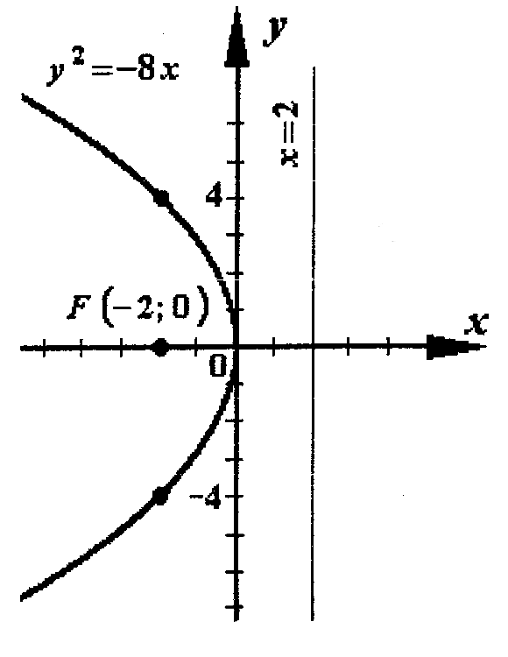
Рис. 8.6

Задача 9. Побудувати параболу $x^{2}−6x+2y+7=0$. Знайти координати фокуса та рівняння директриси.

Розв’язання.

Знайдемо вершину параболи, перетворивши рівняння $x^{2}−6x+2y+7=0$ до вигляду $(x−x_{0})^{2}=2p(y−y_{0})$.
$x^{2}−6x=−2y−7$; $(x^{2}−2⋅x⋅3+3^{2})−3^{2}=−2y−7$;

$(x−3)^{2}=−2y−7+9$; $(x−3)^{2}=−2(y−1)$.

З цього рівняння х₀=3, y₀=1, С (3;1) – вершина параболи.
Знайдемо точки перетину параболи з осями Ох і Оy:

$y=0$; $x^{2}−6x+7=0$; $x_{1,2}=\frac{6±\sqrt{\text{36}−\text{28}}}{2} =\frac{6±2\sqrt{2}}{2}=3±\sqrt{2}$;
$x=0$; $2y+7=0$; $y=−3,5$.

Знайдемо координати фокуса. З рівняння $(x−3)^{2}=−2(y−1)$ маємо:
$2p=−2$, $\frac{p}{2}=−\frac{1}{2}=−0,5$.
Координати фокуса $F\left(x_{0}; y_{0}+\frac{p}{2} \right)$, тобто $F\left(3;1−0,5\right)$, $F\left(3; 0,5\right)$.
Рівняння директриси: $y=y_{0}−\frac{p}{2}$, тобто $y=1+0,5$; $y=1,5$.
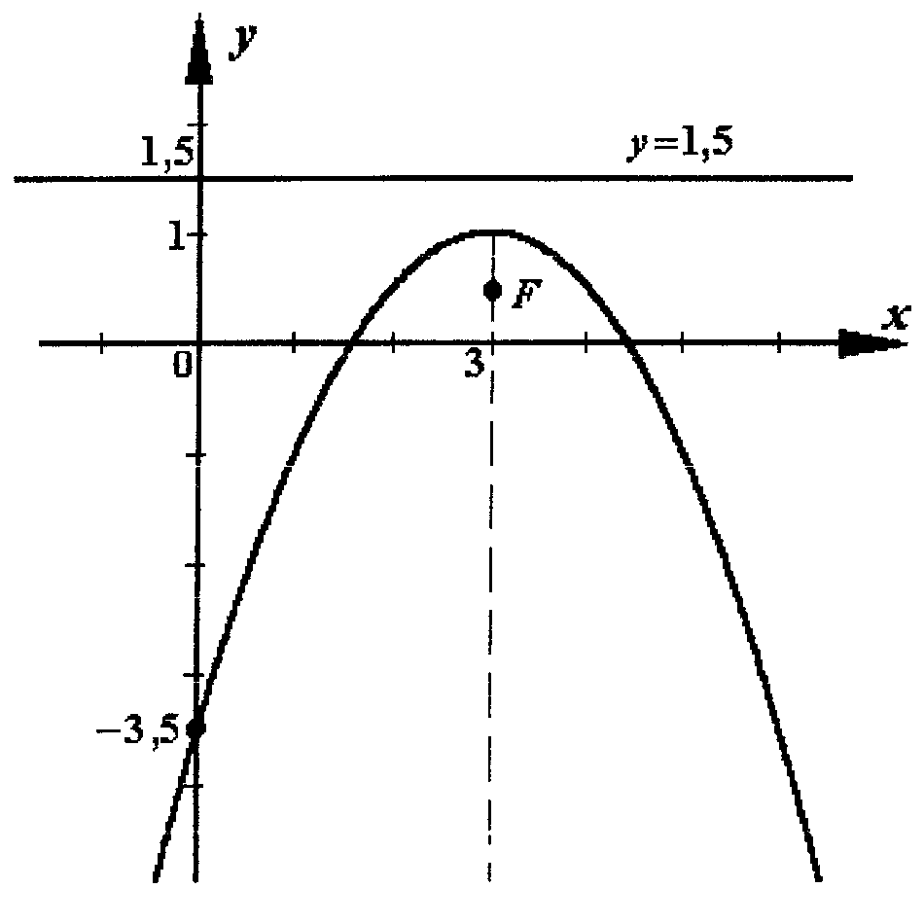
Рис. 8.4
Задача 10. Побудувати параболу $y^{2}+4y−3x+4=0$. Знайти координати фокуса та рівняння директриси.

Розв’язання.

Знайдемо координати вершини:
$y^{2}+4y+4=3x$;
$(y+2)^{2}=3(x−0)$.
Вершина параболи лежить у точці С (0;-2). Вітки параболи напрямлені вправо $(2p=3, p=1,5>0)$.
Знайдемо точку перетину параболи з віссю Ох:
$y=0$, $−3x+4=0$, $x=\frac{4}{3}$.
Координати фокуса $F\left(x_{0}+\frac{p}{2}; y_{0} \right)$, тобто $F\left(0+\frac{3}{4};−2\right)$, $F\left(\frac{3}{4};−2\right)$.
Рівняння директриси: $x=x_{0}−\frac{p}{2}$, тобто $x=−\frac{3}{4}$.
Побудуємо параболу.
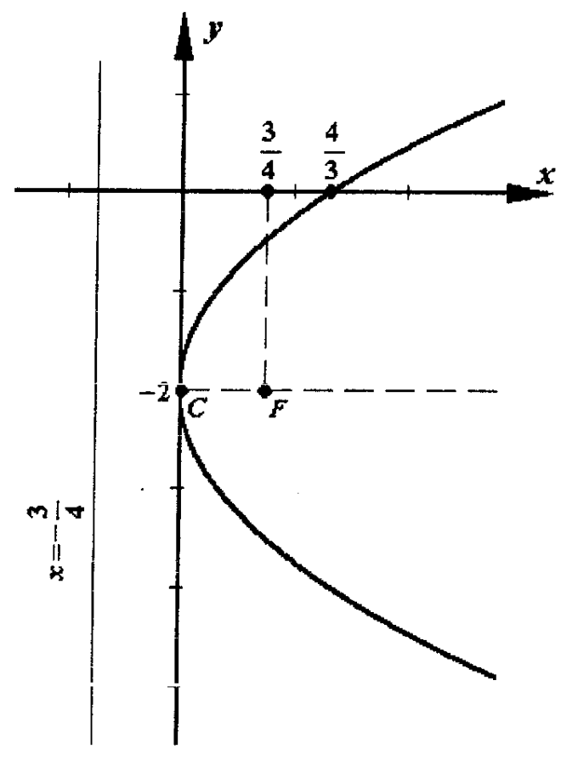
Рис. 8.4

Завдання для самостійної роботи.

Задача 1. Скласти рівняння гіперболи з фокусами на осі Ох, якщо довжина її уявної осі дорівнює 12, і гіпербола проходить через точку (20;8).

Задача 2. Побудувати гіперболу $4x^{2}−y^{2}−\text{16}=0$. Знайти фокуси, ексцентриситет, рівняння асимптот та директрис.

Задача 3. Скласти рівняння гіперболи, якщо відстань між фокусами дорівнює 10, а рівняння асимптот $y=±\frac{4}{3}x$.

Задача 4 Скласти рівняння параболи з вершиною у початку координат, яка симетрична відносно осі Ох і проходить через точку (5;-3). Знайти координати фокуса, рівняння директриси. Побудувати.

Задача 5 Побудувати параболу $x^{2}−2x+y+8=0$. Знайти координати фокуса та рівняння директриси.

Задача 6. Записати рівняння лінії, зображеної на рисунку.

Задача 7. Записати рівняння лінії, зображеної на рисунку.

Задача 8. Скласти рівняння геометричного місця точок, які однаково віддалені від точки А(2,2; 2) та від прямої $x−1,8=0$. Побудувати лінію.

9. Рівняння площини в просторі.

Рівняння площини, що проходить через дану точку $M_{0}\left(x_{0},y_{0},z_{0}\right)$ в заданому напрямі $\vec{n} =(A,B,C)$ має вигляд:

$A(x−x_{0})+B(y−y_{0})+C(z−z_{0})=0$. (9.1)

Рівняння
$\text{Ax}+\text{By}+\text{Cz}+D=0$ (9.2)
називається загальним рівнянням площини, якщо коефіцієнт А,В,С одночасно не дорівнюють нулю.
Ненульовий вектор $\vec{n} =(A,B,C)$, перпендикулярний до площини, називається нормальним вектором площини.
Розглянемо окремі випадки загального рівняння площини.
1. Нехай D=0. Тоді рівняння площини має вигляд $\text{Ax}+\text{By}+\text{Cz}=0$ і площина проходить через початок координат.
2. Нехай С = 0. Тоді рівняння площини має вигляд $\text{Ax}+\text{By}+D=0$ і площина паралельна осі Oz. Аналогічно при А=0 і В = 0 дістанемо площини $\text{By}+\text{Cz}+D=0$ і $\text{Ax}+\text{Cz}+D=0$, паралельні відповідно осям Ох і Оy.
3. Нехай С = D = 0. Тоді рівняння площини має вигляд $Ax+\text{By}=0$ і площина проходить через початок координат і паралельна осі Oz. Аналогічно при А = D = 0 і B = D = 0 дістанемо площини $\text{By}+\text{Cz}=0$ і $\text{Ax}+\text{Cz}=0$, які проходять відповідно через осі Ох і Oy.
4. Нехай В = С = 0. Тоді рівняння площини має вигляд $\text{Ax}+D=0$ і площина паралельна осям Oy і Oz, тобто перпендикулярна до осі Ох. Аналогічно при А = В = 0 і А=С=0 дістанемо площини $\text{Cz}+D=0$ і $\text{By}+D=0$, які перпендикулярні відповідно до осей Oz і Oy.
5. Нехай В=С=D=0. Тоді рівняння площини має вигляд $\text{Ax}=0$, тобто х=0; площина збігається з площиною Оyz.
Аналогічно при А=В=D=0 і А=С=D=0 дістанемо площини z=0 і y=0, які збігаються відповідно з координатними площинами Охy і Охz.

Кут між двома площинами, які перетинаються, $A_{1}x+B_{1}y+C_{1}z+D_{1}=0$ і $A_{2}x+B_{2}y+C_{2}z+D_{2}=0$ дорівнює куту між її нормальними векторами $\vec{n_{1}} =(A_{1},B_{1},C_{1})$ і $\vec{n_{2}} =(A_{2},B_{2},C_{2})$ і обчислюється за формулою:

$\text{cos}ϕ=±\frac{A_{1}A_{2}+B_{1}B_{2}+C_{1}C_{2}}{\sqrt{A_{1}^{2}+B_{1}^{2}+C_{1}^{2}}⋅\sqrt{A_{2}^{2}+B_{2}^{2}+C_{2}^{2}}}$. (9.3)

Щоб дві площини були паралельні, їх нормальні вектори $\vec{n_{1}}$ і $\vec{n_{2}}$ повинні бути колінеарні, тобто
$\frac{A_{1}}{A_{{}_{2}}}=\frac{B_{1}}{B_{2}}=\frac{C_{1}}{C_{2}}$.
Щоб площини були перпендикулярні, їх нормальні вектори ${\overline{n}}_{1}$ і ${\overline{n}}_{2}$ також повинні бути перпендикулярні, тобто

$А_{1} А_{2}+В_{1} В_{2}+С_{1} С_{2} =0$.

Відстань від точки M₀(x₀;y₀;z₀) до площини $A x +\text{By}+\text{Cz}+D=0$ обчислюється за формулою:
$d = \frac{\left|{\text{Ax}}_{0}+{\text{By}}_{0}+{\text{Cz}}_{0}+D\right|}{\sqrt{A^{2} +B^{2} +C^{2}} } \text{.}$ (9.4)

Зразки розв’язування задач.

Задача 1. Скласти рівняння площини, яка проходить через точку

К(2;0;-1) і перпендикулярна до осі Ох.

Розв’язання.

Рівняння площини, перпендикулярної до осі Ох, має вигляд Ах+D=0. Підставивши в це рівняння координати точки К, знаходимо 2А+D=0, тобто D=-2А. Підставивши тепер значення D в рівняння Ах+D=0, дістанемо Ах-2А=0, тобто х-2=0.

Задача 2. Скласти рівняння площини, яка проходить через вісь Оz і через точку М(2;-5;4).

Розв’язання.

Рівняння шуканої площини має вигляд Ах+Ву=0. Підставивши в це рівняння координати точки М, дістанемо 2А-5В=0, тобто $В=\frac{2}{5}А$. Підставивши тепер значення В в рівняння Ах+Ву=0, знаходимо $\text{Ах}+\frac{2}{5}А⋅у=0$, тобто $х+\frac{2}{5}у=0$ або 5х+2у=0.

Задача 3. Скласти рівняння площини, яка паралельна осі Ох і проходить через точки М₁(3;-1;2) і М₂(-2;3;4).

Розв’язання.

Оскільки шукана площина паралельна осі Ох і проходить через точки М₁(3;-1;2) і М₂(-2;3;4), то за її нормальний вектор $\overline{n} =(\text{A,B,C})$ можна взяти вектор перпендикулярний до векторів $\overline{M_{1}M_{2}} =(−\text{5;4;2})$ і $\overline{n} =(\text{1;0;0})$ (одиничний вектор на осі Ох). З другого боку, відомо, що векторний добуток двох векторів є вектор, перпендикулярний до векторів співмножників, тому за $\overline{n}$ можна взяти векторний добуток $\overline{M_{1}M_{2}}$ і $\overline{n}$.
$\overline{n} = \overline{M_{1}M_{2}} × \overline{n_{1}}=\left|\begin{matrix}\overline{i} & \overline{j} & \overline{k} \\ −5 & 4 & 2 \\ 1 & 0 & 0\end{matrix}\right| = \overline{i} \left|\begin{matrix}4 & 2 \\ 0 & 0\end{matrix}\right| −\overline{j} \left|\begin{matrix}−5 & 2 \\ 1 & 0\end{matrix}\right| + \overline{k} \left|\begin{matrix}−5 & 4 \\ 1 & 0\end{matrix}\right| =2\overline{j} −4\overline{k}$.

Скористаємось рівнянням площини, яка проходить через дану точку

М₂(-2;3;4) перпендикулярно до вектора $\overline{n} =(\text{0;2;-4})$. Маємо:

2(у-3) -4(z-4) = 0 або y-2z+5 = 0.

Задача 4. Скласти рівняння площини, яка проходить через точку
М(4;-3;1) і паралельна до площини 3х+2у-4z+12=0.

Розв’язання.

Оскільки шукана площина паралельна площині 3х+2у-4z+12=0, то за її нормальний вектор можна взяти вектор $\overline{n} =(\text{3;2;-4})$. Використавши тепер рівняння площини, що проходить через дану точку в заданому напрямі, дістанемо:

3(x-4)+2(y+3)-4(z-1)=0 або 3x+2y-4z-2=0.

Задача 5. Скласти рівняння площини, яка проходить через точки

М₁(2;-4;1) і М₂(-3;5;7) і перпендикулярна до площини 3х+4у-7z+2=0.

Розв’язання.

За нормальний вектор $\overline{n}$ шуканої площини візьмемо векторний добуток векторів $\overline{M_{1}M_{2}} =(−\text{5;9;6})$ і $\overline{n} =(\text{3;4;-7})$:

$$\begin{aligned}\overline{n} = \overline{M_{1}M_{2}} × \overline{n_{1}}=\left|\begin{matrix}\overline{i} & \overline{j} & \overline{k} \\ −5 & 9 & 6 \\ 3 & 4 & \text{-7}\end{matrix}\right| = \overline{i} \left|\begin{matrix}9 & 6 \\ 4 & \text{-7}\end{matrix}\right| −\overline{j} \left|\begin{matrix}−5 & 6 \\ 3 & \text{-7}\end{matrix}\right| + \overline{k} \left|\begin{matrix}−5 & 9 \\ 3 & 4\end{matrix}\right| = \\ −\text{87}\overline{i} \text{-17}\overline{j} −\text{47}\overline{k} \end{aligned}$$

Скористаємось рівнянням площини, яка проходить через дану точку М₁(2;-4;1) перпендикулярно до вектора $\overline{n} =(\text{-87;-17;-47})$:

-87(x-4)-17(y+3)-47(z-1)=0 або 87x+17y+47z-153=0.

Задача 6. Знайти гострий кут між площинами 2x-3y+4z-1=0 і 3x-4y-z+3=0.

Розв’язання.

Щоб обчислити гострий кут φ між площинами, скористаємось формулою (9.3), причому праву частину рівності беремо за абсолютною величиною, бо cos φ>0. Маємо:

А₁=2, В₁=-3, С₂=4 і

А₂=3, В₂=-4, С₂=-1.

Отже $\text{cos} ϕ = \left|\frac{2⋅3 + (−3)⋅(−4) + 4⋅(−1)}{\sqrt{2^{2} +(−3)^{2} + 4^{2}} ⋅ \sqrt{3^{2} + (−4)^{2} +(−1)^{2}}}\right| = \frac{\text{14}}{\sqrt{\text{29}} \sqrt{\text{26}}} = \text{0,5098} \text{.}$

Тоді, використовуючи таблиці Брадіса, маємо φ=59⁰21'.

Задача 7. Знайти відстань від точки А(-5;2;-1) до площини 2х+2у-3z-5=0.

Розв’язання.

Відстань від точки до площини знаходиться за формулою (9.4). Маємо:

$d = \frac{\left|2⋅(−5)+2⋅2−3⋅(−1)−5\right|}{\sqrt{2^{2}+2^{2}+(−3)^{2}}} = \frac{8}{\sqrt{\text{17}}} ≈\text{1,94}$(од.).

Задача 8. Знайти відстань між паралельними площинами 2х-3у+z-2=0 і 4х-6у+2z+7=0.

Розв’язання.

Щоб знайти шукану відстань, треба визначити точку, яка належить одній з двох даних площин. Розглянемо площину 4х-6у+2z+7=0. Якщо х=0, у=0, то z=-3,5, тобто точка А(0;0;-3,5) належить площині. Тоді треба знайти відстань від точки А до площини 2х-3у+z-2=0. За формулою (9.4) маємо:

$d = \frac{\left|2⋅0−3⋅0−\text{3,5}−2\right|}{\sqrt{2^{2}+(−3)^{2} +1^{2}}} = \frac{\text{5,5}}{\sqrt{\text{14}}} ≈\text{1,47}$(од.).

Задача 9. Скласти рівняння площини, яка проходить через точки

А(1;2;-3), В(3;-1;2) і С(5;-3;4).

Розв’язання.
Нехай точка M(x;y;z) належить до шуканої площини. Складемо три вектори, які будуть виходити з точки А:$\overline{\text{AM}}, \overline{\text{AB}}, \overline{\text{AC}} \text{.}$

$$\overline{\text{AM}} = (x−\text{1;y}−\text{2;z}+3); \overline{\text{AB}} = (\text{2;}−\text{3;5}); \overline{\text{AC}} = (\text{4;}−\text{5;7}) \text{.}$$

Так як вектори належать одній площині, то вони компланарні. За умовою компланарності $\overline{\text{AM}} \overline{\text{AB}} \overline{\text{AC}} =0$, маємо:

$$\left|\begin{matrix}x−1 & y−2 & z+3 \\ 2 & −3 & 5 \\ 4 & −5 & 7\end{matrix}\right| =0 ;$$

$$(x−1) \left|\begin{matrix}−3 & 5 \\ −5 & 7\end{matrix}\right| −(y−1) \left|\begin{matrix}2 & 5 \\ 4 & 7\end{matrix}\right| +(z+3) \left|\begin{matrix}2 & −3 \\ 4 & −5\end{matrix}\right| =0\text{.}$$

Тобто 2х+3у+z-5=0 є рівнянням шуканої площини.

Завдання для самостійної роботи.

Задача 1. Складіть рівняння площини, яка проходить через точку

M(-2;3;1) і вісь Оz.

Задача 2. Складіть рівняння площини, яка проходить через точки

А(2;1;-2), і В(3;0;4) і перпендикулярна до площини х+2у-z=0.

Задача 3. Обчисліть кут між площинами 2х-3у+5z-2=0 і х-у+z=0.

Задача 4. Знайти відстань між паралельними площинами 2 х-3у+z-4=0 і 4х-6у+2z+10=0.

Задача 5. Складіть рівняння площини, яка проходить через точку

M(1;-3;2) паралельно двом векторам: $\overline{a} = 2\overline{i} −\overline{j} +\overline{k}$ і $\overline{b} = 5\overline{i} +2\overline{j} −\overline{k}$.

Задача 6. Записати рівняння площини, яка проходить через точку
М(5;-7;4) та відтинає на координатних осях рівні відрізки.

Задача 7. З’ясувати, які з точок А(4;1;2), В(3;0;4) та С(1;-2;2) належать площині $3x−5y+2z−\text{17}=0$ .

Задача 8. Записати рівняння геометричного місця точок, рівновіддалених від площин $2x−y+5z−3=0$ та $2x−\text{10}y+4z−2=0$.
Задача 9. Записати рівняння площини, яка проходить через точку
А(-4;0;4) та відтинає на осях $\text{Ox}$ та $\text{Oy}$ відрізки 4 та 3 відповідно.

Задача 10. Записати рівняння площини, віддаленої від точки М(1;2;-1)на 3 одиниці та паралельної до площини АВС, якщо А(0;-1;1), В(0;1;5) та С(2;-2;3).

10. Пряма в просторі. Площина і пряма.

Пряму в просторі можна розглядати як лінію перетину двох площин, тобто пряма визначається системою двох лінійних рівнянь:
$\left\{\begin{matrix}A_{1} x + B_{1} y +C_{1} z +D_{1} =\text{0,} \\ A_{2} x + B_{2} y +C_{2} z +D_{2} =0\text{.}\end{matrix}\right.$ (10.1)

Рівняння (10.1) називається загальним рівнянням прямої.

Канонічне рівняння прямої має вигляд:

$\frac{x−x_{0}}{m} = \frac{y−y_{0}}{n} = \frac{z−z_{0}}{p}$, (10.2)
де $\overline{l} = (\text{m,n,p})$ - напрямний вектор прямої; M₀(x₀;y₀;z₀) – точка, яка належить прямій.
Якщо в (10.2) ввести $t = \frac{x−x_{0}}{m}$, то дістанемо параметричне рівняння прямої:

$x=x_{0}+\text{mt;} y=y_{0}+\text{nt;} z=z_{0}−\text{pt}\text{.}$ (10.3)

Якщо пряма проходить через дві точки M₁(x₁;y₁;z₁) і M₂(x₂;y₂;z₂), її рівняння має вигляд:

$\frac{x−x_{1}}{x_{2}−x_{1}} = \frac{y−y_{1}}{y_{2}−y_{1}} = \frac{z−z_{1}}{z_{2}−z_{1}} \text{.}$ (10.4)
Кут між двома прямими $\frac{x−x_{1}}{m_{1}} = \frac{y−y_{1}}{n_{1}} = \frac{z−z_{1}}{p_{1}}$ і $\frac{x−x_{2}}{m_{2}} = \frac{y−y_{2}}{n_{2}} = \frac{z−z_{2}}{p_{2}}$ обчислюється за формулою:

$\text{cos} ϕ = ± \frac{m_{1} m_{2}+n_{1} n_{2}+p_{1} p_{2}}{\sqrt{m_{1}^{2} +n_{1}^{2} +p_{1}^{2}} ⋅ \sqrt{m_{2}^{2} +n_{2}^{2} +p_{2}^{2}}} \text{.}$ (10.5)

Тоді умова паралельності двох прямих має вигляд:

$\frac{m_{1}}{m_{2}} = \frac{n_{1}}{n_{2}} = \frac{p_{2}}{p_{2}} \text{.}$ (10.6)

А умова перпендикулярності – у вигляді:

$m_{1} m_{2} + n_{1} n_{2} + p_{1} p_{2} =0 \text{.}$ (10.7)

Кут між прямою $\frac{x−x_{0}}{m} = \frac{y−y_{0}}{n} = \frac{z−z_{0}}{p}$ і площиною Ах+Ву+Сz+D=0 обчислюється за формулою:

$\text{sin} ϕ = \frac{\left|\text{Am}+\text{Bn}+\text{Cp}\right|}{\sqrt{A^{2} +B^{2} +C^{2}} ⋅ \sqrt{m^{2} +n^{2} +p^{2}}} \text{.}$ (10.8)

Умова паралельності прямої і площини записується у вигляді:

$\text{Am}+\text{Bn}+\text{Cp}=0 \text{.}$ (10.9)
А умова перпендикулярності – у вигляді:

$\frac{A}{m} = \frac{B}{n} = \frac{C}{p} \text{.}$ (10.10)

Рівняння пучка площин, які проходять через пряму
$\left\{\begin{matrix}A_{1} x + B_{1} y +C_{1} z +D_{1} =\text{0,} \\ A_{2} x + B_{2} y +C_{2} z +D_{2} =0\end{matrix}\right.$,
має вигляд:
$A_{1} x +B_{1} y+C_{1} z+D_{1} +λ (A_{2} x +B_{2} y+C_{2} z+D_{2} )=0 ,$ (10.11)
де λ – будь-яке дійсне число.

Зразки розв’язування задач

Задача 1. Скласти рівняння прямої, яка паралельна вектору $\overline{l} = (\text{2;3;1})$ і проходить через точку M(-1;4;-2) .
Розв’язання.

Використовуючи канонічне рівняння прямої (10.2), маємо:

$\frac{x+1}{2} = \frac{y−4}{3} = \frac{z+2}{1}$.

Якщо ці рівняння записати у вигляді системи, то дістанемо загальне рівняння прямої:

$\left\{\begin{matrix}\frac{x−1}{2}=\frac{y−4}{3} , \\ \frac{y−4}{3}=\frac{z+2}{1} ;\end{matrix}\right.$ або $\left\{\begin{matrix}\text{3x}−\text{2y}+\text{11}=\text{0,} \\ y−\text{3z}−\text{10}=0\text{.}\end{matrix}\right.$

Задача 2. Скласти рівняння прямої, яка паралельна осі Оу і проходить через точку M(2;-1;1) .

Розв’язання.

Напрямний вектор $\overline{l}$ прямої колінеарний осі Оу, отже його проекції на осях Ox і Oz дорівнюють нулю. Візьмемо $\left|\overline{l}\right|$=1 і виберемо напрям такий, що збігається з додатним напрямом осі Оу , тоді $\overline{l}$=(0;1;0). Складемо канонічне рівняння прямої:
$\frac{x−2}{0}=\frac{y+1}{1}=\frac{z−1}{0}$.
Загальні рівняння шуканої прямої мають вигляд:
$$\left\{\begin{matrix}x−2=\text{0,} \\ z−1=0\text{.}\end{matrix}\right.$$

Задача 3. Скласти рівняння прямої, яка проходить через точку А(2;-3;-1) і паралельна прямій $\frac{x−2}{2}=\frac{y+2}{4}=\frac{z+3}{\text{-3}}$.

Розв’язання.

Оскільки шукана пряма паралельна даній, то за її напрямний вектор можна взяти напрямний вектор $\overline{l}$=(2;4;-3) даної прямої. Використавши тепер рівності (10.2), дістанемо канонічне рівняння шуканої прямої:

$\frac{x−2}{2}=\frac{y+3}{4}=\frac{z+1}{\text{-3}}$.

Задача 4. Скласти рівняння прямої, яка проходить через точки А(-3;2;4) і В(7;-3;2).

Розв’язання.

За формулою (10.4) маємо:

$\frac{x+3}{7+3}=\frac{\text{y-2}}{\text{-3-2}}=\frac{z−4}{\text{2-4}}$ або $\frac{x+3}{\text{10}}=\frac{\text{y-2}}{\text{-5}}=\frac{z−4}{\text{-2}}$.

Задача 5. Довести, що прямі $\frac{x−2}{\text{-2}}=\frac{y+6}{3}=\frac{z−1}{\text{-4}}$ і $\frac{x+3}{5}=\frac{\text{y-2}}{6}=\frac{z+1}{2}$ взаємно перпендикулярні.

Розв’язання.

Припустивши в рівності (10.7) m₁=-2, n₁=3, p₁=-4 і m₂=5, n₂=6, p₂=2, маємо: -2·5+3·6+(-4)·2=0.

Задача 6. Обчислити гострий кут між двома прямими $\frac{x−2}{2}=\frac{y+1}{1}=\frac{z−3}{2}$ і $\frac{x+1}{\text{12}}=\frac{\text{y-4}}{3}=\frac{z+2}{4}$.

Розв’язання.

Припустивши в рівності (10.5) m₁=2, n₁=1, p₁=2 і m₂=12, n₂=3, p₂=4, знаходимо:

$\text{cos} ϕ = \frac{2⋅\text{12}+1⋅3+2⋅4}{\sqrt{2^{2} +1^{2} +2^{2}} ⋅ \sqrt{2^{2} +1^{2} +2^{2}}} =\text{0,8974,} ϕ={\text{26}}^{0}11^{'}$.

Задача 7. Обчислити кут між прямою $\frac{x+3}{1}=\frac{\text{y-2}}{2}=\frac{z+4}{\text{-3}}$ і площиною 3х+4у+2z-5=0 .

Розв’язання.
Скористаємось формулою (10.8).
Оскільки А=3, В=4, С=2, m=1, n=2, p=-3, то
$\text{sin} ϕ = \frac{\left|3⋅1+4⋅2+2⋅(\text{-3})\right|}{\sqrt{3^{2} +4^{2} +2^{2}} ⋅ \sqrt{1^{2} +2^{2} +(−3)^{2}}} =\text{0,2482,} ϕ={\text{14}}^{0}22^{'}$.

Задача 8. Скласти рівняння площини, яка проходить через точку

А(-2;-3;1) перпендикулярно до прямої $\frac{x−2}{2}=\frac{y+2}{4}=\frac{z+3}{\text{-3}}$.

Розв’язання.

Відомо, що за нормальний вектор $\overline{n}$ шуканої площини можна взяти паралельний йому напрямний вектор $\overline{l}$=(4;-2;3) даної прямої. Скористаємось рівнянням площини, яка проходить через дану точку М перпендикулярно до вектора $\overline{l}$:

4(х+2)-2(у+3)+3(z-1)=0 або 4х-3у-2z-1=0.

Задача 9. Перевірити, що пряма $\frac{x+4}{5}=\frac{\text{y-2}}{2}=\frac{z+1}{7}$ паралельна площині 4х-3у-2z+7=0.

Розв’язання.

Використавши умову (10.9) паралельності прямої і площини, дістанемо 5·4+2·(-3)+7·(-2)=0, тобто пряма і площина паралельні.

Задача 10. Скласти рівняння площини, яка проходить через пряму $\left\{\begin{matrix}\text{3x}−\text{2y}+\text{3z}−5=\text{0,} \\ \text{2x}+y−z+1=\text{0,}\end{matrix}\right.$ і точку М(1;-3;5).

Розв’язання.

Використавши рівність (10.11), запишемо рівняння пучка площин, які проходять через дану пряму:

$\text{x-2} y+3 \text{z-5} +λ (2 x + \text{y-} z+1 )=0 \text{.}$ (*)

Оскільки координати точки М повинні задовольняти рівнянню площини, то, підставивши у співвідношення (*), x=1, y=-3, z=5, маємо: $\text{1-2}⋅(\text{-3})+3 ⋅\text{5-5} +λ (2 ⋅1 −\text{3-5}+1 )=0$ або $\text{-5} λ +1 7=0$, звідки $λ=\frac{\text{17}}{5}$. Підставивши тепер у співвідношення (*) знайдене значення $λ$, дістанемо $\text{5x-10} y+\text{15} z+\text{34} x +\text{17} \text{y-17} z+1 7=0$ або $\text{39x} +7 \text{y-2} z+1 7=0$.

Завдання для самостійної роботи.

Задача 1. Складіть рівняння прямої, яка проходить через точку

М(-1;4;-2) і паралельна до вектора $\overline{l}$=(3;-2;5).

Задача 2. Обчисліть кут між прямими $\frac{\text{x-3}}{2}=\frac{y+1}{3}=\frac{\text{z-2}}{\text{-5}}$ і $\frac{x}{4}=\frac{\text{y-2}}{\text{-1}}=\frac{z+3}{2}$.

Задача 3. Перевірте, що пряма $\frac{\text{x-1}}{\text{-2}}=\frac{\text{y-4}}{\text{-3}}=\frac{z+1}{3}$ паралельна площині $\text{3x} −5 \text{y-3} z−4=0$.

Задача 4. Обчисліть кут між прямою $\frac{\text{x-2}}{4}=\frac{\text{y-5}}{2}=\frac{z+1}{\text{-3}}$ і площиною $\text{3x} −2 y+4 z−2=0$.

Задача 5. Скласти рівняння площини, яка проходить через пряму $\left\{\begin{matrix}\text{3x}−\text{4y}+\text{5z}−2=\text{0,} \\ x+\text{5y}−z+3=\text{0,}\end{matrix}\right.$ і точку М(2;-5;4).

Задача 6. Знайти точку перетину прямих $\frac{x−3}{5}=\frac{y+1}{2}=\frac{z−2}{4}$ та $\left\{\begin{matrix}x=8+3t \\ y=1+t \\ z=6−2t\end{matrix}\right.$.

Задача 7. З’ясувати, чи будуть паралельними прямі $\frac{x+1}{2}=y−3=\frac{z−2}{−3}$ та АВ, якщо А(-1;1;2) та В(-5;-1;-4).

Задача 8. Знайти відстань між прямими $\frac{x−2}{3}=\frac{y+1}{4}=\frac{z}{2}$ та $\frac{x−7}{3}=\frac{y−1}{4}=\frac{z−3}{2}$.

Задача 9. З’ясувати, чи перетинаються прямі $\left\{\begin{matrix}x=1−2t \\ y=3+t \\ z=2−t\end{matrix}\right.$ та $\frac{x−3}{4}=\frac{y+1}{2}=\frac{z}{5}$.

Задача 10. Знайти точку перетину прямої $\left\{\begin{matrix}x=7+5t \\ y=4+t \\ z=5+4t\end{matrix}\right.$ та площини АВС, якщо А(0;1;3), В(0;3;4) та С(1;0;1).

11. Нескінченна числова послідовність. Границя числової послідовності і її властивості. Нескінченно малі і нескінченно великі послідовності.

Нескінченною числовою послідовністю називається числова функція, визначена на множині N натуральних чисел.
Послідовність $\left\{x_{n}\right\}$ називається зростаючою (спадною), якщо для будь-якого n виконується нерівність $x_{n+1} > x_{n} (x_{n+1} < x_{n})$.
Послідовність $\left\{x_{n}\right\}$ називається незростаючою (неспадною), якщо для будь-якого n виконується нерівність $x_{n+1} ≥ x_{n} (x_{n+1} ≤ x_{n})$.
Спадні, зростаючі, неспадні і незростаючі послідовності називаються монотонними.
Звичайно послідовність задається формулою, яка виражає загальний член послідовності через n.
Число а називається границею послідовності $\left\{x_{n}\right\}$, якщо для будь-якого додатного числа ε знайдеться натуральне число N, що буде виконуватися нерівність $\left|x_{n}−a\right| < ε$. Записується таким чином: $\underset{n→∞}{\text{lim}} x_{n} =a$.
Послідовність може мати лише одну границю. Якщо послідовність має границю, то таку послідовність називають збіжною, а послідовність, яка не має границі, називається розбіжною.

Властивості числових границь мають вигляд:
Теорема 1. Якщо послідовності $\left\{x_{n}\right\}$ і $\left\{y_{n}\right\}$ збігаються, то $\underset{n→∞}{\text{lim}} (x_{n} +y_{n}) =\underset{n→∞}{\text{lim}} x_{n} +\underset{n→∞}{\text{lim}} y_{n} \text{.}$
Теорема 2. Якщо послідовності $\left\{x_{n}\right\}$ і $\left\{y_{n}\right\}$ збігаються, то $\underset{n→∞}{\text{lim}} (x_{n} ⋅y_{n}) =\underset{n→∞}{\text{lim}} x_{n} ⋅\underset{n→∞}{\text{lim}} y_{n} \text{.}$
Теорема 3. Сталий множник можна винести за знак границі, якщо послідовність $\left\{x_{n}\right\}$ збігається: $\underset{n→∞}{\text{lim}} (k⋅x_{n} ) = k⋅\underset{n→∞}{\text{lim}} x_{n} \text{.}$
Теорема 4. Якщо послідовності $\left\{x_{n}\right\}$ і $\left\{y_{n}\right\}$ збігаються і границя послідовності $\left\{y_{n}\right\}$ відмінна від нуля, то $\underset{n→∞}{\text{lim}} \frac{x_{n}}{y_{n}} =\frac{\underset{n→∞}{\text{lim}} x_{n}}{\underset{n→∞}{\text{lim}} y_{n}} \text{.}$
Послідовність називається нескінченно малою, якщо її границя дорівнює нулю.
Для нескінченно малих послідовностей справедливі наступні теореми:
Теорема І. Сума двох нескінченно малих послідовностей є нескінченно малою.
Теорема ІІ. Добуток обмеженої послідовності на нескінченно малу є нескінченно малою.
Теорема ІІІ. Щоб виконувалася рівність $\underset{n→∞}{\text{lim}} x_{n} =a$, необхідно і достатньо, щоб $x_{n} =a + α_{n}$, де $α_{n}$ - нескінченно мала послідовність.
Послідовність називається нескінченно великою, якщо $\underset{n→∞}{\text{lim}} x_{n} =∞$.

Зразки розв’язування задач.

Обчислити границі таких послідовностей:
1) $\underset{n→∞}{\text{lim}} \frac{\text{2n-1}}{\text{3n}+2}$.
Чисельник і знаменник не мають границі, бо це необмежені послідовності, отже теорему про границю частки безпосередньо застосувати не можна. Поділивши чисельник і знаменник на n і застосувавши потім теорему про границю частки, дістанемо:

$\underset{n→∞}{\text{lim}} \frac{\text{2n-1}}{\text{3n}+2}= \underset{n→∞}{\text{lim}} \frac{\text{2-1/n}}{3+\text{2/n}} = \frac{ \underset{n→∞}{\text{lim}} (2−\text{1/n})}{ \underset{n→∞}{\text{lim}} (3+\text{2/n})} = \frac{2−\underset{n→∞}{\text{lim}} (\text{1/n})}{3+ \underset{n→∞}{\text{lim}} (\text{2/n})} = \frac{2−0}{3+0} = \frac{2}{3}$ .

Решта границь 2-5 обчислюється аналогічно (чисельник і знаменник ділимо на n у старшому ступені):

2) $\underset{n→∞}{\text{lim}} \frac{{\text{5n}}^{2}\text{-2n}+4}{{\text{3n}}^{2}+\text{4n}−2}= \underset{n→∞}{\text{lim}} \frac{\text{5-2/n}+{\text{4/n}}^{2}}{3+{\text{4/n-2/n}}^{2}} = \frac{ \underset{n→∞}{\text{lim}} (5−\text{2/n}+{\text{4/n}}^{2})}{ \underset{n→∞}{\text{lim}} (3+{\text{4/n-2/n}}^{2})} = \frac{5−0+0}{3+\text{0-0}} = \frac{5}{3}$.

3) $\underset{n→∞}{\text{lim}} \frac{\text{2-3n}}{{\text{7n}}^{2}−\text{4n}+1}= \underset{n→∞}{\text{lim}} \frac{{\text{2/n}}^{2}−\text{3/n}}{7−\text{4/n}+{\text{1/n}}^{2}} = \frac{ \underset{n→∞}{\text{lim}} ({\text{2/n}}^{2}−\text{3/n})}{ \underset{n→∞}{\text{lim}} (7−\text{4/n}+{\text{1/n}}^{2})} = \frac{\text{0-0}}{\text{7-0}+0} = \frac{0}{7}=0$.
4) $\begin{aligned}\underset{n→∞}{\text{lim}} \frac{{\text{2n}}^{3}{\text{-3n}}^{2}+2}{{\text{6n}}^{2}−1}= \underset{n→∞}{\text{lim}} \frac{{\text{2-3/n}}^{2}+{\text{2/n}}^{3}}{{\text{6/n-1/n}}^{3}} = \frac{ \underset{n→∞}{\text{lim}} (2−{\text{3/n}}^{2}+{\text{2/n}}^{3})}{ \underset{n→∞}{\text{lim}} ({\text{6/n-1/n}}^{3})} = \frac{2−0+0}{\text{0-0}}= \\ = \frac{2}{0} =∞\end{aligned}$
5) $\underset{n→∞}{\text{lim}} \frac{\sqrt{{\text{4n}}^{2}+\text{3n}+2}+\text{5n}}{\text{3n}+7}= \underset{n→∞}{\text{lim}} \frac{\sqrt{4+\text{3/n}+{\text{2/n}}^{2}}+5}{3+\text{7/n}} = \frac{\sqrt{4}+5}{3} = \frac{7}{3}$.

6) $\underset{n→∞}{\text{lim}} (n−\sqrt{n^{2}+\text{4n}})$;
При $n→∞$ послідовність $n−\sqrt{n^{2}+\text{4n}}$ є різницею двох нескінченно великих послідовностей $(∞−∞)$. Помноживши і поділивши послідовність на вираз $n+\sqrt{n^{2}+\text{4n}}$, дістанемо:

$$\begin{aligned}\underset{n→∞}{\text{lim}} (n−\sqrt{n^{2}+\text{4n}})=\underset{n→∞}{\text{lim}} \frac{(n−\sqrt{n^{2}+\text{4n}}) (n+\sqrt{n^{2}+\text{4n}})}{(n+\sqrt{n^{2}+\text{4n}})} = \\ \underset{n→∞}{\text{lim}} \frac{n^{2}−n^{2}\text{-4n}}{n+\sqrt{n^{2}+\text{4n}}} =\underset{n→∞}{\text{lim}} \frac{\text{-4}}{1+\sqrt{1+\text{4/n}}}=\frac{4}{1+1}=−2\text{.}\end{aligned}$$

Решта границь 7,8 обчислюється аналогічно.

7)$\underset{n→∞}{\text{lim}} (\sqrt{n^{2}+\text{3n-2}}−\sqrt{n^{2}+7})=$$\begin{aligned}=\underset{n→∞}{\text{lim}}\frac{ (\sqrt{n^{2}+\text{3n-2}}−\sqrt{n^{2}+7})⋅ (\sqrt{n^{2}+\text{3n-2}}+\sqrt{n^{2}+7})}{ (\sqrt{n^{2}+\text{3n-2}}+\sqrt{n^{2}+7})}= \\ \underset{n→∞}{\text{lim}}\frac{n^{2}+\text{3n}−2−n^{2}−7}{ (\sqrt{n^{2}+\text{3n-2}}+\sqrt{n^{2}+7})} = \underset{n→∞}{\text{lim}}\frac{\text{3n}−9}{ (\sqrt{n^{2}+\text{3n-2}}+\sqrt{n^{2}+7})} = \\ \underset{n→∞}{\text{lim}}\frac{3−\text{9/n}}{ (\sqrt{1+{\text{3/n-2/n}}^{2}}+\sqrt{1+{\text{7/n}}^{2}})} =\frac{3}{1+1}=\frac{3}{2} \text{.}\end{aligned}$

8) $\underset{n→∞}{\text{lim}} (\sqrt{\text{3n}+2}−\sqrt{\text{3n}+7})=\underset{n→∞}{\text{lim}} \frac{(\sqrt{\text{3n}+2}−\sqrt{\text{3n}+7})⋅(\sqrt{\text{3n}+2}+\sqrt{\text{3n}+7})}{(\sqrt{\text{3n}+2}+\sqrt{\text{3n}+7})} =$
$=\underset{n→∞}{\text{lim}} \frac{\text{3n}+\text{2-3n-7}}{(\sqrt{\text{3n}+2}+\sqrt{\text{3n}+7})} =\underset{n→∞}{\text{lim}} \frac{\text{-5}}{(\sqrt{\text{3n}+2}+\sqrt{\text{3n}+7})} =0\text{.}$

9) $\underset{n→∞}{\text{lim}} \frac{1+2+3+\text{.}\text{.}\text{.}+n}{1+3+5+\text{.}\text{.}\text{.}+(\text{2n}−1)}$;
Чисельник і знаменник не мають границі, бо це необмежені послідовності, які утворюють суми арифметичних прогресій. У чисельнику така сума $S_{n}$ дорівнює $S_{n}=\frac{1+n}{2}⋅n$. У знаменнику така сума $σ_{n}=\frac{1+\text{2n}−1}{2}⋅(\text{2n}−1)$, або $σ_{n}=n⋅(\text{2n}−1)$. Тоді дана границя має вигляд:

$$\begin{aligned}\underset{n→∞}{\text{lim}} \frac{1+2+3+\text{.}\text{.}\text{.}+n}{1+3+5+\text{.}\text{.}\text{.}+(\text{2n}−1)}=\underset{n→∞}{\text{lim}} \frac{(1+n)⋅n}{\text{2n}⋅(\text{2n}−1)} = \frac{1}{2} \underset{n→∞}{\text{lim}} \frac{n+1}{\text{2n}−1} = \\ \frac{1}{2} \underset{n→∞}{\text{lim}} \frac{1+\text{1/n}}{2−\text{1/n}} = \frac{1}{2}⋅\frac{1}{2}=\frac{1}{4}\text{.}\end{aligned}$$

Завдання для самостійної роботи.

I. Для яких заданих графічно функцій $\underset{x→−∞}{\text{lim}}y(x)\text{=+}∞$?

а) б) в)

II. Обчислити границі послідовностей:
1). $\underset{n→∞}{\text{lim}} \frac{\text{3n}+5}{{\text{3n}}^{2}+\text{2n}+4} ;$

2). $\underset{n→∞}{\text{lim}} \frac{{\text{2n}}^{3}+n^{2}}{{\text{3n}}^{2}−\text{5n}+1} ;$

3). $\underset{n→∞}{\text{lim}} \frac{5+n−{\text{3n}}^{2}}{\text{4-n}+{\text{2n}}^{2}} ;$

4). $\underset{n→∞}{\text{lim}}\left(\sqrt{n^{2}+5n}−n\right)$;

5). $\underset{n→∞}{\text{lim}} \frac{1+4+7+\text{.}\text{.}\text{.}+(\text{3n}−2)}{2+3+4+\text{.}\text{.}\text{.}+(n+1)}\text{.}$

- З’ясувати, чи має границю послідовність $\left\{ a_{n}\right\}$, якщо $a_{2n}=\frac{1+2n}{n}$ та $a_{2n−1}=1$.
- Відомо, що $\underset{x→1}{\text{lim}}f\left(x\right)=3$ та $\underset{x→1}{\text{lim}}g\left(x\right)=5$ . Довести, користуючись властивостями нескінченно малих, що $\underset{x→1}{\text{lim}}\left[f\left(x\right)⋅g\left(x\right)\right]=\text{15}$ .

12. Похідна функції. Похідні основних елементарних функцій. Основні правила диференціювання.

Похідною функції $f(x)$ в точці $x_{0}$ називається границя відношення приросту функції $\text{Δy}$ функції в цій точці до приросту $\text{Δx}$ аргументу, коли приріст аргументу прямує до нуля:

$$y^{'} =f^{'}(x_{0})=\underset{\text{Δx}→0}{\text{lim}} \frac{\text{Δy}}{\text{Δx}} =\underset{\text{Δx}→0}{\text{lim}} \frac{f(x_{0}+\text{Δx})−f(x_{0})}{\text{Δx}} \text{.}$$

Наводимо таблицю похідних основних елементарних функцій.

1. $(x)^{'}=1$;
2.$(x^{n})^{'}={\text{nx}}^{\text{n-1}}$;
3. ${\left(\frac{1}{x}\right)}^{′}=−\frac{1}{x^{2}}$;
4. $(\sqrt{x})^{'}= \frac{1}{2\sqrt{x}}$;
5. $(a^{x})^{'}=a^{x}⋅\text{ln} a$;
6. $(e^{x})^{'}=e^{x}$;
7. $(\text{sin} x)^{'}= \text{cos} x$;
8. $(\text{cos} x)^{'}= − \text{sin} x$;
9. $(\text{tg} x)^{'}= \frac{1}{{\text{cos}}^{2}x}$;
10. $(\text{ctg} x)^{'}=− \frac{1}{{\text{sin}}^{2}x}$;
11. $(\text{arcsin} x)^{'}= \frac{1}{\sqrt{1−x^{2}}}$;
12. $(\text{arccos} x)^{'}=− \frac{1}{\sqrt{1−x^{2}}}$;
13. $(\text{arctg} x)^{'}= \frac{1}{1+x^{2}}$;
14. $(\text{arcctg} x)^{'}=− \frac{1}{1+x^{2}}$;
15. $({\text{log}}_{a} x)^{'}=\frac{1}{x⋅\text{ln} a}$;
16. $(\text{ln} x)^{'}=\frac{1}{x}$.
При знаходженні похідної функції користуються також основними правилами диференціювання.
1. $(c)^{'}=0$, де с – стала.
2. $(c⋅u)^{'}=c⋅u^{'}$, де $u$ - функція.
3. $(u⋅v)^{'}=u^{'}⋅ v+u ⋅v^{'}$.
4. ${\left(\frac{u}{v}\right)}^{′}= \frac{u^{'} \text{v-u} v^{'}}{v^{2}}$.
Якщо у є функція від $u$: $y=f(u)$, де $u$, у свою чергу є функція від аргументу х: $u=φ(x)$, тобто залежить від х через проміжний аргумент $u$, у називається складеною функцією від х (функцією від функції): $y=f\left[φ (x)\right]$.
Похідна складеної функції дорівнює добутку її похідної за проміжним аргументом на похідну цього аргументу за незалежною змінною:
$y_{x}^{'} = y_{u}^{'}⋅u_{x}^{'}$.
Якщо функція у від х задана параметричними рівняннями $x=x(t)$, $y=y(t)$ ($t$ - параметр), похідна $y_{x}^{'}$ обчисляється за формулою $y_{x}^{'} =\frac{y_{t}^{'}}{x_{t}^{'}}$.
Геометричний зміст похідної $f^{'}(x_{0})$ у точці $x_{0}$ у тому, що вона дорівнює кутовому коефіцієнту дотичної до кривої $y=f(x)$ у точці з абсцисою $x_{0}$. Рівняння дотичної до кривої $y=f(x)$ в точці з абсцисою $x_{0}$ має вигляд:

$y−f(x_{0}) = f^{'}(x_{0}) (x−x_{0})$.

Другою похідною функції $y=f(x)$ називається похідна від першої похідної цієї функції:
$y^{''}=(y^{'})^{'}$.
Друга похідна параметрично заданої функції обчисляється за формулою:
$y_{x}^{''} =\frac{(y_{x}^{'})_{ι}^{'}}{x_{t}^{'}}$.

Зразки розв’язування задач

Задача 1. Знайти похідні функцій:
1) $y={\text{5x}}^{4}$, 2) $y=\frac{7}{x}$, 3) $y=\text{10} \sqrt[3]{x}$,
4) $y=\frac{8}{x^{4}}$, 5) $y=\frac{9}{\sqrt{x^{7}}}$.

Розв’язання.

1) Винесемо сталий множник за знак похідної, а потім застосуємо формулу 2 таблиці похідних
$y^{'}=5(x^{4})^{'}=5⋅{\text{4x}}^{4−1}=\text{20}⋅x^{3}$.
Аналогічно дістанемо:
2) $y^{'}=7{\left(\frac{1}{x}\right)}^{′}=7 \left(−\frac{1}{x^{2}}\right)=−\frac{7}{x^{2}}$.
3) $y^{'}=\text{10} {\left(x^{\frac{1}{3}}\right)}^{′}=\text{10} ⋅\frac{1}{3}⋅ x^{\frac{1}{3}−1}=\frac{\text{10}}{3}⋅x^{−\frac{2}{3}}=\frac{\text{10}}{3⋅\sqrt[3]{x^{2}}}$.
4) $y^{'}=8{\left(\frac{1}{x^{4}}\right)}^{′}=8 (x^{−4})^{'}=8⋅(−4)⋅x^{−4−1}=−\frac{\text{32}}{x^{5}}$.
5) $y^{'}=9 {\left(x^{−\frac{7}{2}}\right)}^{′}=9 \left(−\frac{7}{2}\right)⋅x^{−\frac{7}{2}−1}=−\frac{\text{63}}{2 \sqrt{x^{9}}}$.

Задача 2. Знайти похідні функції:
1) $y=4+{\text{5x}}^{2}+\frac{8}{x^{2}}−\frac{4 \sqrt{x}}{3}−\frac{2}{\sqrt{x}}$;
2) $y=\text{2x}\sqrt{x}+\frac{x}{\sqrt[5]{x}}−5$;
3) $y=x^{4} \text{sin} x$;

4) $y=\frac{\text{8x-7}}{{\text{2x}}^{3}+x^{2}}$;

5) $y=\sqrt{x} e^{x} \frac{7^{x}+\text{7x}}{2 \text{cos} x}$.

Розв’язання.

1) Знайдемо похідну від алгебраїчної суми як алгебраїчну суми похідних доданків:
$$\begin{aligned}y^{'}=(4)^{'}+({\text{5x}}^{2})^{'}+{\left(\frac{8}{x^{2}}\right)}^{′}−{\left(\frac{4 \sqrt{x}}{3}\right)}^{′}−{\left(\frac{2}{\sqrt{x}}\right)}^{′}=5⋅\text{2x}+8⋅(−2)⋅x^{−2−1}− \\ −\frac{4⋅1}{3⋅2\sqrt{x}}−2\left(−\frac{1}{2}\right)⋅x^{−\frac{1}{2}−1}=\text{10x}−\frac{\text{16}}{x^{3}}−\frac{2}{3\sqrt{x}}+\frac{1}{\sqrt{x^{3}}};\end{aligned}$$
2) $y^{'}=2\left(x^{1+\frac{1}{2}}\right)+{\left(x^{1−\frac{1}{5}}\right)}^{′}−(5)^{'}=2\frac{3}{2}x^{\frac{1}{2}}+\frac{4}{5}⋅x^{−\frac{1}{5}}=3\sqrt{x}+\frac{4}{5\sqrt[5]{x}}$.

3) Знайдемо похідну за основним правилом 3:

$y^{'}={\left(x^{4}\right)}^{′}\text{sin}x+x^{4}⋅(\text{sin}x)^{'}=4x^{3}\text{sin}x+x^{4}\text{cos}x$.

4) Використаємо правило 4:

$$y^{'}=\frac{{\left(8x−7\right)}^{′}⋅\left(2x^{3}+x^{2}\right)−\left(8x−7\right)⋅{\left(2x^{3}+x^{2}\right)}^{′}}{{\left(2x^{3}+x^{2}\right)}^{2}}=\frac{8⋅\left(2x^{3}+x^{2}\right)−\left(8x−7\right)⋅\left(6x^{2}+2x\right)}{{\left(2x^{3}+x^{2}\right)}^{2}}=$$

$=\frac{\text{16}x^{3}+8x^{2}−\text{48}x^{3}+\text{42}x^{2}−\text{16}x^{2}+\text{14}x}{{\left(2x^{3}+x^{2}\right)}^{2}}=\frac{−\text{32}x^{3}+\text{34}x^{2}+\text{14}x}{(2x^{3}+x^{2})^{2}}$.

5) $y^{'}={\left(\sqrt{x}\right)}^{′}⋅e^{x}+\sqrt{x}⋅{\left(e^{x}\right)}^{′}−\frac{{\left(7^{x}+7x\right)}^{′}⋅2\text{cos}x−\left(7^{x}+7x\right){\left(2\text{cos}x\right)}^{′}}{4{\text{cos}}^{2}x}=$

$=\frac{1}{2\sqrt{x}}e^{x}+\sqrt{{\text{xe}}^{x}}−\frac{\left(7^{x}\text{ln}7+7\right)⋅2\text{cos}x+\left(7^{x}+7x\right)⋅2\text{sin}x}{4{\text{cos}}^{2}x}\text{.}$

Задача 3. Знайти похідні складених функцій:

1) $y=\text{lnsin}x+\sqrt{\text{arctgx}}$;
2)$y=e^{3\text{tg}\frac{1}{x}}+{\text{cos}}^{3}x$ ;

3) $y={\left(4x^{2}+1\right)}^{2}⋅5^{\sqrt{x^{3}−1}}$;

4) $y=\frac{{\text{arcsin}}^{4}\sqrt{x}}{\text{ln}(a−\text{bx})}$;
5) $y=x⋅2^{\text{tg}\frac{3}{4x−5}}$.

Розв’язання.

1) Знайдемо похідну від першого доданку за формулою:

$y_{x^{′}}=y_{u^{′}}⋅u_{x^{′}}$, де $y=\text{ln}u, u=\text{sin}x$.

Тоді
$y_{x^{′}}=\text{ln}u⋅u_{x^{′}}=\frac{1}{u}⋅{\left(\text{sin}x\right)}_{x^{′}}=\frac{1}{\text{sin}x}\text{cos}x=\text{ctgx}$.

Похідну від другого доданку знайдемо аналогічно:

$$y=\sqrt{u,} u=\text{arctgx}$$

$y_{u^{′}}=\frac{1}{2\sqrt{u}}⋅u_{x}^{'}=\frac{1}{2\sqrt{\text{arctgx}}}⋅{\left(\text{arctgx}\right)}^{′_{x}}=\frac{1}{2\sqrt{\text{arctgx}}}⋅\frac{1}{1+x^{2}}$.

Загалом

$y_{x^{′}}=\text{ctgx}+\frac{1}{2\sqrt{\text{arctgx}}}⋅\frac{1}{1+x^{2}}$.

2) $y^{'}=\left(e^{3\text{tg}\frac{1}{x}}\right)+{\left({\text{cos}}^{3}x\right)}^{′}=e^{3\text{tg}\frac{1}{x}}{\left(3\text{tg}\frac{1}{x}\right)}^{′}+3{\text{cos}}^{2}x{\left(\text{cos}x\right)}^{′}=e^{3\text{tg}\frac{1}{x}}⋅3⋅\frac{1}{{\text{cos}}^{2}\frac{1}{x}}⋅{\left(\frac{1}{x}\right)}^{′}+$
$=3{\text{cos}}^{2}x\left(−\text{sin}x\right)=e^{3\text{tg}\frac{1}{x}}⋅\frac{3}{{\text{cos}}^{2}\frac{1}{x}}⋅\left(−\frac{1}{x^{2}}\right)−3{\text{cos}}^{2}x\text{sin}x$.

3) $y^{'}={\left({\left(4x^{2}+1\right)}^{2}\right)}^{′}⋅5^{\sqrt{x^{3}−1}}−{\left(4x^{2}+1\right)}^{2}{\left(5^{\sqrt{x^{3}−1}}\right)}^{′}=$

$$=2⋅\left(4x^{2}+1\right){\left(4x^{2}+1\right)}^{′}⋅5^{\sqrt{x^{3}−1}}+{\left(4x^{2}+1\right)}^{2}5^{\sqrt{x^{3}−1}}\text{ln}5⋅{\left(\sqrt{x^{3}−1}\right)}^{′}=$$

$=2⋅{\left(4x^{2}+1\right)}^{2}⋅8x⋅5^{\sqrt{x^{3}−1}}+{\left(4x^{2}+1\right)}^{2}5^{\sqrt{x^{3}−1}}\text{ln}5⋅\frac{1}{2\sqrt{x^{3}−1}}⋅3x^{2}$.

4) $y^{'}=\frac{{\left({\text{arcsin}}^{4}\sqrt{x}\right)}^{′}⋅\text{ln}\left(a−\text{bx}\right)−{\text{arcsin}}^{4}\sqrt{x}⋅\sqrt{x}{\left(\text{ln}\left(a−\text{bx}\right)\right)}^{′}}{{\text{ln}}^{2}\left(a−\text{bx}\right)}=$

$$=\frac{4⋅{\text{arcsin}}^{3}\sqrt{x}⋅\frac{1}{\sqrt{1−(\sqrt{x})^{2}}}⋅\frac{1}{2\sqrt{x}}\text{ln}\left(a−\text{bx}\right)−{\text{arcsin}}^{4}\sqrt{x}⋅\frac{\left(−b\right)}{a−\text{bx}}}{{\text{ln}}^{2}\left(a−\text{bx}\right)}⋅$$

5) $y^{'}={\left(x\right)}^{′}⋅2^{\text{tg}\frac{3}{4x−5}}+x⋅{\left(2^{\text{tg}\frac{3}{4x−5}}\right)}^{′}$=
$=2^{\text{tg}\frac{3}{4x−5}}+x⋅2^{\text{tg}\frac{3}{4x−5}}⋅\text{ln}2⋅\frac{1}{{\text{cos}}^{2}\frac{3}{4x−5}}⋅3⋅\left(−\frac{1}{{\left(4x−5\right)}^{2}}\right)⋅4$.

Задача 4. Обчислити значення похідної функції $f\left(x\right)=\text{ln}\frac{a−x}{a+x}$ у точці х=2а.

Розв’язання:

$$f^{'}\left(x\right)=\frac{1}{\frac{a−x}{a+x}}⋅\frac{{\left(a−x\right)}^{′}\left(a+x\right)−\left(a−x\right){\left(a+x\right)}^{′}}{{\left(a+x\right)}^{2}}=$$

$$=\frac{a+x}{a−x}⋅\frac{−1⋅\left(a+x\right)−\left(a−x\right)⋅1}{(a+x)^{2}}=\frac{−a−x−a+x}{(a−x)(a+x)}=−\frac{2a}{a^{2}−x^{2}};$$

$f^{'}(2a)=−\frac{2a}{a^{2}−(2a)^{2}}=−\frac{2a}{a^{2}−4a^{2}}=−\frac{2a}{−3a^{2}}=\frac{2a}{3a}$.

Задача 5. Знайти похідну параметрично заданої функції:
$x=e^{t}\text{sin}t$, $y=e^{t}\text{cos}t$.

Розв’язання.

Знайдемо
$y_{t^{′}}=e^{t}⋅\text{cos}t+e^{t}⋅\left(−\text{sin}t\right)=e^{t}\left(\text{cos}t−\text{sin}t\right)$;

$x_{t^{′}}=e^{t}⋅\text{sin}t+e^{t}⋅\text{cos}t=e^{t}\left(\text{sin}t+\text{cos}t\right)$;

$y_{x^{′}}=\frac{y_{t^{′}}}{x_{t^{′}}}=\frac{e^{t}\left(\text{cos}t−\text{sin}t\right)}{e^{t}\left(\text{sin}t+\text{cos}t\right)}=\frac{\text{cos}t−\text{sin}t}{\text{sin}t+\text{cos}t}$.

Задача 6. Знайти похідну неявно заданої функції:
1) $x^{2}+4y^{3}+2\text{xy}=0$;
2) $\text{cos}(x+y)−e^{3y}=0$.

1) Диференціюємо по х ліву і праву частину рівняння, враховуючи, що y – це функція від х:

$2x+\text{12}y^{2}⋅y_{x^{′}}+2y+2x⋅y_{x^{′}}=0$.

Розв’язуємо рівняння відносно $y_{x^{′}}$.
$y_{x^{′}}\left(\text{12}y^{2}+2x\right)=−2x−2y$;

$y_{x^{′}}=\frac{−2x−2y}{\text{12}y^{2}+2x}=−\frac{x+y}{6y^{2}+x}$.

2) Диференціюємо по х:
$−\text{sin}(x+y)⋅{\left(x+y\right)}_{x^{′}}−e^{3y}⋅{\left(3y\right)}^{′_{x}}=0$;

$−\text{sin}(x+y)⋅\left(1+y_{x^{′}}\right)−e^{3y}⋅3⋅y_{x^{′}}=0$;

$−\text{sin}(x+y)−y_{x^{′}}⋅\text{sin}\left(x+y\right)−e^{3y}⋅3⋅y_{x^{′}}=0$;

$y_{x^{′}}⋅\left(\text{sin}(x+y)+3e^{3y}\right)=−\text{sin}(x+y)$;

$y_{x^{′}}=−\frac{\text{sin}(x+y)}{\text{sin}(x+y)+3e^{3y}}$.

Задача 7. Скласти рівняння дотичних до кривих:

1) $y=x\text{ln}x$ у точці з абсцисою $x_{0}=e$;

2) $x=2e^{t}, y=e^{−t}$ у точці де, $t_{0}=0$;

3) $\frac{x^{2}}{2}−\frac{y^{2}}{7}=1$ у точці $M_{0}\left(2; \sqrt{7}\right)$.

Розв’язання:

1) Знайдемо кутовий коефіцієнт дотичної до кривої:
$y^{'}(x)=1⋅\text{ln}x+x⋅\frac{1}{x}=\text{ln}x+1$, $y^{'}\left(x_{0}\right)=y^{'}\left(e\right)=\text{ln}e+1=2$,
а також $y(x_{0})=y(e)=e\text{ln}e=e$.

Підставимо в рівняння дотичної:
$y−e=2⋅(x−e)$;
$y=2x−2e+e$;
$y=2x−e$.

2) $y_{t^{′}}=−e^{−t}, x_{t^{′}}=2e^{t}$.

$y_{x^{′}}=\frac{y_{t^{′}}}{x_{t^{′}}}=\frac{−e^{t}}{2e^{t}}=−\frac{1}{2e^{2t}}$;

$y_{0^{′}}(0)=−\frac{1}{2e^{2⋅0}}=−\frac{1}{2}$.

Знайдемо координати точки М₀, через яку проведена дотична: $x\left(0\right)=2e^{0}=2$, $y\left(0\right)=e^{−0}=1$.

Рівняння дотичної
$y−1=−\frac{1}{2}(x−2)$;
$y=−\frac{x}{2}+2$.

3) Знайдемо похідну неявної функції:

$\frac{1}{2}⋅2x−\frac{1}{7}⋅2y⋅y^{'}=0$;

$\frac{yy^{'}}{7}=\frac{x}{2}; y^{'}=\frac{7x}{2y}$;

$y^{'}(M_{0})=y^{'}(2;\sqrt{7})=\frac{7⋅2}{2⋅\sqrt{7}}=\sqrt{7}$.

Рівняння дотичної:
$y−\sqrt{7}=\sqrt{7}(x−2)$;

$y=\sqrt{7}x−2\sqrt{7}+\sqrt{7}$;

$y=\sqrt{7x}−\sqrt{7}$.

Задача 8. Знайти похідну другого порядку функції:

1) $y=\text{arcsin}3x$;

2) $x=a{\text{sin}}^{3}t, y=a{\text{sin}}^{3}t$;

3) $y=3\text{xy}$.

Розв’язання:

1) Знайдемо
$y^{'}=\frac{1}{\sqrt{1−(3x)^{2}}}⋅3=\frac{3}{\sqrt{1−9x^{2}}}=3⋅{\left(1−9x^{2}\right)}^{−\frac{1}{2}}$;

$y^{''}=(y^{'})^{'}=3⋅\left(−\frac{1}{2}\right)⋅{\left(1−9x^{2}\right)}^{−\frac{3}{2}}⋅\left(−\text{18}x\right)=\frac{\text{27}x}{\sqrt{(1−9x^{2})^{3}}}$.

2) $y_{x^{′}}=\frac{y_{t^{′}}}{x_{t}}$;

$y_{t^{′}}=a⋅3{\text{cos}}^{2}t⋅(−\text{sin}t)$; $x_{t^{′}}=3a{\text{sin}}^{2}t⋅\text{cos}t$;

$y_{x^{′}}=\frac{−3a{\text{cos}}^{2}t⋅\text{sin}t}{3a{\text{sin}}^{2}t⋅\text{cos}t}=−\frac{\text{cos}t}{\text{sin}t}=−\text{ctgt}$.

$y^{''}=\frac{(y_{x^{′}})_{t}^{'}}{x_{t}}$;

$(y_{x^{′}})^{'}t={\left(−\text{ctgt}\right)}^{′_{t}}=−\left(−\frac{1}{{\text{sin}}^{2}t}\right)=\frac{1}{{\text{sin}}^{2}t}$;

$y_{{\text{xx}}^{″}}=\frac{1}{{\text{sin}}^{2}t⋅3a{\text{sin}}^{2}t⋅\text{cos}t}=\frac{1}{3a{\text{sin}}^{4}t⋅\text{cos}t}$.

3) $y^{'}=(3x)^{'}⋅y+3x⋅{\left(y\right)}^{′}$;

$y^{'}=3y+3xy^{'}$;
$y^{'}−3xy^{'}=3y$;
$y^{'}\left(1−3x\right)=3y$;
$y^{'}=\frac{3y}{1−3x}$.

Диференціюємо по х ще раз, а потім підставимо замість $y^{'}$ її вираз через х.

$y^{''}=\frac{3y^{'}\left(1−3x\right)−3y⋅\left(−3\right)}{{\left(1−3x\right)}^{2}}=\frac{3⋅\left(\frac{3y}{1−3x}\right)\left(1−3x\right)+9y}{(1−3x)^{2}}=\frac{9y+9y}{(1−3x)^{2}}=\frac{\text{18}y}{(1−3x)^{2}}$.

Завдання для самостійної роботи.

I. Знайти похідні функцій:

1) $y={\text{sin}}^{2}3x⋅\text{sin}3x^{2}$;

2) $y=\text{ln}\text{arctg}\sqrt{8x+1}$;

3) $y=\frac{{\text{tg}}^{4}5x}{7^{\sqrt{x}}−4}$;

4) $y=\sqrt[4]{x}⋅e^{\frac{3}{x^{2}}}$.

II. Обчислити значення похідної $f^{'}(1)$ функції $f(x)=e^{2x}\text{ln}x^{2}$.

III. Знайти похідні параметричної і неявної функцій:
1) $x=\frac{3\text{at}}{1+t^{3}}, y=\frac{3{\text{at}}^{2}}{1+t^{3}}$;
2) $y=\text{tg}(x+y)$.

IV. Скласти рівняння дотичних до кривих:

1) $y=\frac{1}{1+x^{2}}$ у точці з абсцисою х₀=0;

2) $x=\text{sin}t, y=\text{cos}2t, t_{0}=\frac{π}{6}$;

3) $e^{y}+\text{xy}=e$ у точці М(0;1).

V. Знайти другі похідні функцій:

1) $y=x⋅e^{x^{2}}$;

2) $x=\text{ln}2t, y=t^{2}−1$;

3) $y^{4}+x^{3}−7\text{axy}=0$.

VI. Обчислити за означенням похідні функцій:

1) $y=\sqrt{3x+5}$;
2) $y=\frac{1}{3x+1}$.

Література
- Вища математика: основні означення, приклади і задачі: У двох книгах/ За редакцією Г.Л.Кулініча та І.П.Васильченка.- К.: Либідь, 1994.
- Дубовик В.П., Юрик І.І. Вища математика.- К.: Вища школа, 1993.
- Богомолов М.В. Практичні заняття з математики.- К.: Вища школа, 1979.
- Пискунов Н.С. Дифференциальное и интегральное исчисление. Т.1.-М.:Наука, 1976.
- Берман Г.Н. Сборник задач по курсу математического анализа.- М.:Наука, 1975.
ЗМІСТ

Вступ……….………………………………………………………………………..3
1.Матриці і операції над ними. Визначники матриць. Властивості визначників. Обернена матриця………………………………………………………………….4
2. Системи лінійних рівнянь. Формули Крамера. Розв’язування систем лінійних рівнянь матричним методом…………………………………………. 12
3. Вектори в просторі. Основні поняття. Лінійні операції з векторами. Прямокутна система координат у просторі…………………………………….19
4. Скалярний, векторний, мішаний добутки векторів. Застосування в задачах геометрії. Умови перпендикулярності та компланарності векторів…………..26
5. Загальне і канонічне рівняння прямої. Рівняння прямої у відрізках на осях. Рівняння прямої з кутовим коефіцієнтом. Рівняння прямої, яка проходить через дві дані точки. Перетин двох прямих…………………………………………...33
6. Кут між двома прямими. Пучок прямих, які проходять через дану точку. Нормальне рівняння прямої. Відстань від точки до прямої………………….40
7. Криві другого порядку: коло, еліпс……………………………………………46
8. Криві другого порядку: гіпербола, парабола………………………………52
9. Рівняння площини в просторі…………………………………………………63
10. Пряма в просторі. Площина і пряма……………………………………….69
11. Нескінченна числова послідовність. Границя числової послідовності і її властивості. Нескінченно малі і нескінченно великі послідовності…………..75
12. Похідна функції. Похідні основних елементарних функцій. Основні правила диференціювання…………………………………………………………………79
Література…………………………………………………………………………91

